

INSTITUTO SUPERIOR DE GESTÃO, CIÊNCIAS E TECNOLOGIAS
LICENCIATURA EM ENGENHARIA CIVIL

TEMA: ESTUDO DE CAPACIDADE DE CARGA DE ESTACAS RAIZ EM SOLO ARENOSO
ESTUDO DE CASO: EDIFÍCIO MISTO NO BAIRRO DA POLANA CANIÇO, CIDADE DE MAPUTO (2024-2025)

Joice Ana Chissico

Supervisor: Prof. Doutor Ruy Moreira Cravo

Maputo, Maio de 2025
Joice Ana Chissico

Tema: Estudo de capacidade de carga de estacas raiz em solo arenoso

Estudo de caso: Edifício misto no Bairro da Polana Caniço, Cidade de Maputo (2024-2025)

Supervisor: Prof. Doutor Ruy Moreira Cravo

Monografia apresentada à Universidade Politécnica – Instituto Superior de Gestão, Ciências e Tecnologias, pela estudante, no âmbito da avaliação requisitada pela instituição como modalidade de culminação de curso.

Maputo, Maio de 2025
Joice Ana Chissico

TEMA: ESTUDO DE CAPACIDADE DE CARGA DE ESTACAS RAIZ EM SOLO ARENOSO
Estudo de caso: Edifício misto no Bairro de Polana Caniço, Cidade de Maputo (2024-2025)

Trabalho Final do Curso, apresentado à Universidade Politécnica, como parte das exigências para a obtenção do título de Licenciatura em Engenharia Civil.
Maputo, Maio de 2025.

BANCA EXAMINADORA

_______________________________________________
Prof. Doutor Ruy Moreira Cravo
(Supervisor)

_______________________________________________
Prof. (Nome do professor avaliador)

_______________________________________________
Prof. (Nome do professor avaliador)

Dedicatória
Dedico este trabalho à minha família, em geral, em especial aos meus pais, Sónia Balói Chicico e Daniel Chicico, que sempre me deram muito apoio, não só a nível académico como também em todas as vertentes da minha vida.
À minha irmã mais velha, Asménia Chicico, que sempre aconselhou e ajudou sempre que pôde, e serviu de inspiração para prosperar durante a minha formação, tal como ela o fez.
E, por último e não menos importante, à minha irmã mais nova, Gabriela Chicico, que sempre mostrou preocupação para comigo, e esteve sempre perto para me dar ânimo quando eu já não conseguia dar muito de mim.
Agradecimentos
Em primeiro lugar agradeço a Deus, por me permitir viver dia após dia com saúde e força de vontade para alcançar as metas e os objectivos.
Agradeço a mim mesma, pois nada seria possível se não fosse eu.
À minha família, por todo o apoio durante a jornada académica, seja ele financeiro, material ou moral. Agradeço aos meus pais, que nunca mediram esforços para a minha formação, apesar das muitas dificuldades por que têm passado.
Agradeço também aos meus colegas, que ao longo do curso tornaram-se amigos, por estarem sempre presentes e me auxiliarem a transpor os momentos difíceis por que qualquer estudante passa, e pelos momentos alegres que partilhamos. Agradeço em especial a uma grande amiga que gostaria de levar da faculdade para o resto da vida, a Shanaya Matsinhe.
Ao meu namorado, Cleyton Fumo, endereço os meus agradecimentos, pelos vários puxões de orelha sempre que me desleixasse, e por me ter dado muita força e apoio emocional durante os últimos períodos da formação.
Às minhas amigas da vida, que me têm dado suporte emocional e companheirismo incondicional desde os tempos do secundário, endereço o meu profundo agradecimento às Las Confusas, especialmente, à minha melhor amiga, Juliana Kalamuka.
Meus agradecimentos se estendem a todos os funcionários da Black Sea, que foram muito acolhedores e transmitiram muito conhecimento, em especial aos Engºs. Yurgo e Nilton, e ao Lourenço, por terem sido grandes mentores para que me possa tornar uma boa Engenheira Civil.
Agradeço ao Prof. Doutor Ruy Cravo, meu supervisor, por ter me dado direcção para que eu pudesse terminar o curso com excelência.
E por fim, a todos que directa ou indirectamente contribuíram para a minha formação, o meu muito obrigado.
Parecer do Supervisor

Assinatura
__________________________________
Prof. Doutor Ruy Moreira Cravo

Declaração de Honra

Eu, Joice Ana Chissico, declaro por minha honra que a presente Monografia é exclusivamente da minha autoria, não constituindo cópia de nenhum trabalho realizado anteriormente, e as fontes usadas encontram-se referidas na bibliografia.

Assinatura
___________________________________
Joice Ana Chissico
RESUMO
O estudo de capacidade de carga de estacas raiz em solos arenosos é extremamente importante, considerando a variedade de aplicações em projectos de infraestruturas e edifícios em regiões com estas características geológicas. Esta realidade torna essencial a realização de vários estudos. Os solos arenosos encontram-se abundantemente em áreas urbanas e têm propriedades que influenciam directamente o comportamento das fundações, tornando essencial a realização de estudos aprofundados que visem compreender e prever o desempenho das estacas raiz neste contexto.
A presente monografia tem por objectivo desenvolver um estudo comparativo da avaliação da capacidade de carga de estacas raiz em solos arenosos a partir dos dados de solo do projecto em execução de um edifício predial de betão armado, com 50,5 metros de comprimento e 21,4 metros de largura. Este edifício está localizado no Bairro da Polana Caniço, na Cidade de Maputo. Possuirá após conclusão, cerca de 114 unidades de estaca raiz. No estudo, são empregados os métodos de Aoki & Velloso e Décourt & Quaresma. Constata-se que o método de Décourt & Quaresma apresenta valores menores de carga admissível geotécnica, sendo mais conservador e a favor da segurança quando comparado com o método de Aoki & Velloso, para a situação de estacas raiz em solo arenoso.

Palavras-chave: Fundações, estaca raiz, solo arenoso, capacidade de carga.
ABSTRACT
The study of the load capacity of root piles in sandy soils is extremely important, considering the variety of applications in infrastructure and building projects in regions with these geological characteristics. This reality makes carrying out studies essential. Sandy soils are found abundantly in urban areas and have properties that directly influence the behaviour of foundations, making it essential to carry out in-depth studies to understand and predict the performance of root piles in this context. This monograph aims to develop a comparative study of the assessment of the load capacity of root piles in sandy soil based on soil data from the project being implemented for a reinforced concrete building, 50.5 meters long and 21.4 meters wide. This building is located in the Polana Caniço neighborhood, in the city of Maputo. Upon completion, it will have approximately 114 root cutting units. In the study, the methods of Aoki & Velloso and Décourt & Quaresma are used. It can be seen that the Décourt & Quaresma method presents lower values ​​of permissible geotechnical load, being more conservative and in favour of safety when compared to the Aoki & Velloso method, for the situation of root piles in sandy soil.

Keywords: Foundations, root pile, sandy soil, geotechnical load capacity.

Índice
Capítulo I – Introdução 1
1.1. Delimitação do tema 2
1.2. Problema de Pesquisa e Hipóteses 2
1.2.1. Problema de Pesquisa 2
1.2.2. Hipóteses 2
1.3. Objectivos 2
1.3.1. Objectivo Geral 2
1.3.2. Objectivos Específicos 2
1.4. Justificativa 3
1.5. Descrição das Características do Ambiente de Estudo 3
1.6. Organização do Trabalho em Capítulos 4
Capítulo II – Revisão da Literatura 6
2.1. Marco Conceptual 6
2.1.1. Fundações Profundas 6
2.1.2. Estacas 6
2.1.3. Estaca Raiz 7
2.2. Fundamentação Teórica 15
2.2.1. Características da estaca raiz 15
2.2.2. Vantagens e desvantagens da estaca raiz 15
2.2.3. Aplicações da Estaca Raiz 16
2.3. Marco Referencial 17
2.3.1. Investigação Geotécnica 17
2.3.2. Capacidade de Carga 18
2.3.3. Métodos Semi-empíricos 20
Capítulo III – Metodologia 26
3.1. Classificação da Pesquisa 26
3.2. Instrumentos de Colecta de Dados 27
3.3. Técnicas de Análise de Dados 27
3.4. População e Amostra 27
Capítulo IV – Resultados 29
4.1. Avaliação da Capacidade de Carga – Estudo de Caso 29
4.2. Considerações Gerais 29
4.3. Características da Obra 30
4.4. Características Geólogas Locais 31
4.5. Capacidade de Carga Geotécnica 35
4.6. Comparação dos Resultados 40
Capítulo V – Discussão 45
5.1. Considerações finais sobre os resultados 45
Capítulo VI – Conclusão 47
Bibliografia 49
Referências Bibliográficas 50
Anexo 1 - S1 52
Anexo 2 - S2 55
Anexo 3 – Colecta de dados por entrevistas abertas 58

Lista de Tabelas
Tabela 1 - Diâmetros nominais de revestimento. Fonte: ABNT (2010) 11
Tabela 2 - Valores de K e α em função do tipo de solo (Fonte: Cintra e Aoki, 2010) 23
Tabela 3 - Valores de F1 e F2 em função do tipo de estaca (Fonte: Cintra e Aoki, 2010) 23
Tabela 4 - Valores do factor α em função do tipo de estaca e do tipo de solo (Fonte: Décourt, 1996) 24
Tabela 5 - Valores do factor β em função do tipo de estaca e do tipo de solo (Fonte: Décourt, 1996) 24
Tabela 6 - Coeficiente característico do solo C (Fonte: Décourt, 1996) 25
Tabela 7 - Valores de NSPT para cada profundidade segundo as sondagens SPT. Fonte: Soiltechnic (2022). 34
Tabela 8 - Estados de compacidade e de consistência. Fonte: ABNT (2020). 34
Tabela 9 - Comparativo dos valores de capacidade de carga geotécnica. Fonte: Elaborado pela autora (2025) 40
Planilha 1 - Capacidade de carga admissível pelo método de Aoki & Velloso (1975), estaca com 10,5 metros. Fonte: Elaborado pela autora (2025) 36
Planilha 2 - Capacidade de carga admissível pelo método de Aoki & Velloso (1975), estaca com 12 metros. Fonte: Elaborado pela autora (2025) 37
Planilha 3 - Capacidade de carga admissível pelo método de Décourt & Quaresma (1978, 1982, 1996), estaca com 10,5 metros. Fonte: Elaborado pela autora (2025) 38
Planilha 4 - Capacidade de carga admissível pelo método de Décourt & Quaresma (1978, 1982, 1996), estaca com 12 metros. Fonte: Elaborado pela autora (2025)…………………………..39

Lista de Figuras
Figura 1 - Classificação dos principais tipos de estacas pelo método executivo. Fonte: Hachich et. al (1998) 7
Figura 2 - Estaca executada com inclinação superior a 0º com a vertical. Fonte: Arquivo da autora (2024) 9
Figura 3 - Elemento tubular usado para perfuração do solo. Fonte: Arquivo da autora (2024) 10
Figura 4 - Perfuração do solo. Fonte: Arquivo da autora (2024) 10
Figura 5 - Detalhe do perfil transversal da estaca, durante a execução. Fonte: Jesus (2017) 11
Figura 6 - Colocação da armadura. Fonte: Arquivo da autora (2024) 12
Figura 7 - Injecção do betão. Fonte: Arquivo da autora (2024) 12
Figura 8 - Corpos de prova. Fonte: Arquivo da autora (2024) 13
Figura 9 - Topo das estacas antes do arrasamento. Fonte: Arquivo da autora (2024) 14
Figura 10 - Capacidade de carga geotécnica e parcelas resistentes constituintes. Fonte: adaptado de Cintra e Aoki (2010) 19
Figura 11 - Fotografia aérea do terreno. Fonte: Soiltechnic (2022) 30
Figura 12 – Perfil Geotécnico. Fonte: Elaborado pela autora (2025) 32
Figura 13 - Folha 2532D32 - Maputo, escala (1:50000). Fonte: Direcção Nacional de Geologia da Região de Maputo, (2022). 33
Gráfico 1 - Capacidade de carga geotécnica admissível. Fonte: Elaborado pela autora (2025) 40
Gráfico 2 - Relação profundidade e resistência lateral por metro e de ponta para estaca de 20 metros. Fonte: Elaborado pela autora (2025). 41
Gráfico 3 - Relação entre profundidade e resistência lateral por metro, para estaca de 12 metros. Fonte: Elaborado pela autora (2025). 42
Gráfico 4 - Profundidade x Resistência, para estaca de 12 m, Método de Aoki & Velloso (1975). Fonte: Elaborado pela autora (2025). 43
Gráfico 5 - Profundidade x Resistência, para estaca de 12 m, Método de Décourt & Quaresma (1978, 1982, 1996). Fonte: Elaborado pela autora (2025). 44

Epígrafe
“Se A é o sucesso, então A é igual a X mais Y mais Z. O trabalho é X; Y é o lazer; e Z é manter a boca fechada”. (Albert Einstein)

Capítulo I – Introdução
Devido ao crescimento socioeconómico em Moçambique, a construção de novos edifícios tem se mostrado crucial para suprir as necessidades da sociedade, sejam de carácter comercial, industrial, habitacional, entre outros. O processo de urbanização em Moçambique ainda é inacabado e, marcado por elementos característicos ocidentais (devido à colonização portuguesa), partindo de uma massiva construção de edifícios em betão armado. (BAÍA, 2009)
A execução de fundações profundas é um tema de extrema importância na engenharia civil, especialmente em projectos de construção de grande porte. As fundações profundas desempenham um papel crucial na segurança e estabilidade das estruturas, garantindo que as cargas sejam adequadamente transferidas para o solo.
Ao compreender melhor os processos envolvidos na execução dessas fundações, é possível aprimorar a qualidade e eficiência das construções, garantindo durabilidade e segurança das edificações. A escolha do tipo de estaca a ser utilizada num projecto de engenharia civil é essencial, tanto para a segurança como para a estabilidade da estrutura em si. Existem diversos tipos de estacas, cada uma com as suas particularidades e aplicações específicas.
A escolha apropriada do tipo de estaca leva em consideração factores, como o tipo de solo, a carga a ser suportada, as condições ambientais, entre outros. É importante destacar que a escolha adequada do tipo de estaca influencia directamente na eficiência e durabilidade da fundação, garantindo a segurança da estrutura construída. Portanto, a análise criteriosa dos factores envolvidos na escolha das estacas é fundamental para o sucesso do projecto de engenharia civil.

Delimitação do tema
O recorte temático desta pesquisa procura entender os conceitos de execução de estacas raiz, e as suas capacidades de carga em solos de carácter arenoso siltoso de tom avermelhado.

Problema de Pesquisa e Hipóteses

Problema de Pesquisa
Quais são os factores determinantes que influenciam a capacidade de carga de estacas raiz implantadas em solos arenosos, e como essas variáveis interagem para afectar o comportamento estrutural das estacas em diferentes condições de humidade e profundidade?

Hipóteses
- A capacidade de carga das estacas raiz diminui com o aumento da humidade do solo arenoso, devido à redução do atrito entre a estaca e o solo.
- Estacas raiz instaladas em maiores profundidades apresentam capacidade de carga superior em comparação às estacas instaladas em profundidades menores, devido ao aumento da interação com camadas mais resistentes do solo.
- Estacas raiz em solos com maior coesão e menor plasticidade apresentam uma capacidade de carga significativamente maior, em comparação com as estacas implantadas em solos com baixa coesão e alta plasticidade.

Objectivos

Objectivo Geral
A presente monografia tem como objectivo geral, desenvolver um estudo comparativo de avaliação da capacidade de carga de estacas raiz em solo arenoso.

Objectivos Específicos
- Determinar a capacidade de carga das estacas por meio de métodos semi-empíricos comummente empregados para estacas raiz;
- Analisar a influência de diversos parâmetros e a maneira como afectam os resultados previstos pelo método seguido.

Justificativa
A escolha deste tema justifica-se pela crescente demanda por técnicas de fundação que atendam a rigorosos critérios de segurança e eficiência em projectos de engenharia civil. O estudo da capacidade de carga de estacas raiz em solo arenoso é de extrema importância, considerando a variedade de aplicações em projectos de infraestrutura e edificações em regiões com essas características geológicas. Os solos arenosos são comummente encontrados em áreas urbanas e apresentam propriedades que influenciam directamente no comportamento das fundações. Essa realidade torna fundamental a realização de estudos aprofundados para entender e prever o desempenho das estacas raiz nesses contextos. Portanto, o estudo proposto alinha-se à necessidade real do mercado e busca soluções que garantam a construção de obras seguras e sustentáveis, reforçando a relevância do tema no contexto da engenharia geotécnica.

Descrição das Características do Ambiente de Estudo
A obra de estudo do presente trabalho localiza-se na Cidade de Maputo, Bairro da Polana Caniço, especificamente, ao longo da Avenida Julius Nyrere, numa área destinada ao comércio e habitação. O terreno possui fácil acesso às principais vias de transporte, como as avenidas Vladimir Lenine e da Marginal, facilitando a mobilidade dos moradores e o transporte de materiais durante a construção.
O terreno apresenta uma topografia em declive, com um desnível acentuado e inclinação média de 30°, exigindo serviços de terraplanagem para adequar o nível do solo às especificações do projecto. Além disso, observou-se um nível freático elevado, devido à proximidade com a linha costeira, o que demanda o uso de bombas de drenagem contínua durante a execução da fundação.
Embora o solo do local tenha sido inicialmente classificado como arenoso, as sondagens executadas (SPT) revelaram características adicionais que indicam um comportamento parcialmente coesivo, semelhante ao dos solos argilosos. Essa constatação se baseia nos valores obtidos do índice de resistência à penetração (N_{SPT}), que apresentaram variações típicas de solos com maior coesão nas camadas mais profundas. Outro aspecto a considerar é a coloração avermelhada do solo arenoso, um aspecto comum em regiões tropicais com presença significativa de óxidos de ferro, especialmente hematita (Fe₂O₃), resultante de processos de intemperismo e oxidação ao longo do tempo. Segundo Resende et al. (2015), essa tonalidade avermelhada é frequentemente associada a solos bem drenados e mais desenvolvidos, indicando um grau avançado de maturação geológica. Assim, ainda que a classificação granulométrica defina o solo como arenoso, a combinação da sua coloração e do comportamento mecânico identificado nas sondagens justifica a consideração de propriedades parcialmente coesivas ao longo do projecto de fundações.
A região possui um sistema de saneamento básico adequado, incluindo redes de água potável, colecta de esgoto e drenagem pluvial. Durante a execução da obra, são feitas adequações para garantir que as conexões de esgoto e água estejam em conformidade com as normas estabelecidas por lei.
A vizinhança é predominantemente constituída por outras construções em andamento, com edifícios destinados ao comércio e habitação. As directrizes municipais de ocupação permitem, naquele trecho da avenida, a construção de edificações de até 17 andares. Além disso, o projecto respeita as distâncias mínimas de recuo estabelecidas para garantir a ventilação e iluminação adequadas.

Organização do Trabalho em Capítulos
O trabalho está dividido em seis (6) capítulos, onde:
- Capítulo 1 – Introdução: Neste capítulo encontramos a delimitação do tema, o problema de pesquisa e respectivas hipóteses; os objectivos (Geral e Específicos); a justificativa do tema; a descrição das características do ambiente de estudo; e a estrutura do trabalho.
- Capítulo 2 – Revisão da Literatura: Neste capítulo é feito todo o embasamento teórico que envolve o tema do trabalho. Está dividido em itens que contemplam o estudo de fundações profundas (estacas), estacas raiz e os métodos semi-empíricos a serem utilizados para determinação da capacidade de carga das estacas.
- Capítulo 3 – Metodologia: Aborda o objecto de trabalho e a metodologia adoptada, apresentando o conjunto de métodos, técnicas, procedimentos e instrumentos empregados para resolver o problema de pesquisa discutido no presente trabalho.
- Capítulo 4 – Estudo de caso: Apresenta, primeiramente, os dados e informações relevantes sobre o local e o empreendimento. Após isso, serão realizados cálculos para a determinação da capacidade de carga das estacas, através dos métodos semi-empíricos, para posterior análise comparativa dos dois casos propostos.
- Capítulo 5 – Resultados: Consiste na análise e comparação entre os resultados obtidos anteriormente. Também é feita uma escolha sob olhar crítico e técnico da alternativa mais viável, considerando as questões económicas e executivas.
- Capítulo 6 – Conclusões: Como capítulo final, apresenta a avaliação dos objectivos traçados e traz as considerações finais fundamentadas nos resultados obtidos através da execução do trabalho, relacionando toda a revisão da literatura e finalizando com deduções lógicas a argumentação do que foi proposto como tema da presente monografia.

Capítulo II – Revisão da Literatura

Marco Conceptual

Fundações Profundas
Segundo a NBR 6122/2019, define-se como fundação profunda aquela que transmite a carga proveniente da superestrutura ao terreno pela base (resistência de ponta), por sua superfície lateral (resistência de fuste), ou pela combinação das duas. Levando em consideração esses critérios, portanto, os elementos de fundação mais relevantes que se enquadram nesses requisitos são os tubulões e estacas.
As fundações profundas são normalmente utilizadas quando os solos superficiais não apresentam capacidade de suportar elevadas cargas ou estão sujeitos a processos erosivos, e também, quando existe a possibilidade da realização de uma escavação futura nas proximidades da obra. Neste tipo de fundação estão inclusos, as estacas e os tubulões que se diferem pelo formato e execução.
Velloso e Lopes (2004) classificam as fundações profundas em mais um tipo: caixão. Para eles a diferença entre os três tipos de fundação está no processo executivo, pois nos tubulões e caixões há a necessidade da descida de um operador no interior da fundação, enquanto as estacas são executadas totalmente por máquinas e equipamentos.

Estacas
Estaca é um elemento de fundação profunda executado inteiramente por equipamentos ou ferramentas, sem que, em qualquer fase de sua execução, haja descida de pessoas. Os materiais empregados podem ser: madeira, aço, betão pré-moldado, betão moldado in situ ou pela combinação dos anteriores, (ABNT, 2010).
É um sistema de fundação profunda utilizado desde pequenos edifícios até grandes obras. Além disso, elas podem ser classificadas quanto a seu processo de execução. Desta forma, pode-se separar as estacas em: estacas de deslocamento (cravadas em geral através de instrumentos de percussão) e de substituição (escavadas em geral, através de trados mecânicos ou manuais), podendo ser pré-fabricadas e moldadas in loco, respectivamente.

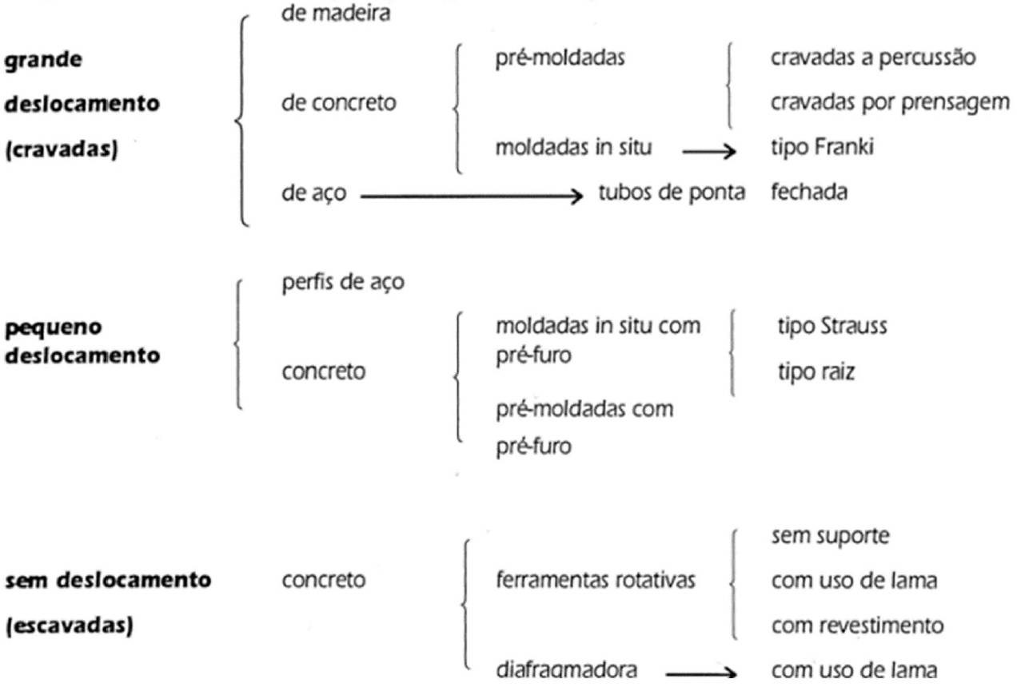
Figura 1 - Classificação dos principais tipos de estacas pelo método executivo. Fonte: Hachich et. al (1998)

Estaca Raiz
      - Definição
As estacas raiz são estacas profundas escavadas, ou seja, moldadas in situ, por perfuração rotativa ou roto-percussiva, preenchidas por betão. São executadas com auxílio de revestimento metálico recuperável nos trechos em solo (ABNT, 2010).
A estaca raiz é armada em todo o seu comprimento e a perfuração é preenchida por betão. Segundo Velloso & Lopes (2012), este tipo de estaca foi desenvolvido em sua origem para a contenção de encostas quando eram cravadas, formando reticulados, em seguida foram utilizados como reforços de fundações e só após isso foram usadas realmente como fundações normais.
Segundo Allonso (1998) originalmente estas estacas foram idealizadas para a execução de reforços em estruturas e melhoramento dos solos. É uma estaca de elevada tensão de trabalho podendo ultrapassar elementos como rochas, matacões, betão armado, alvenarias e ser executada com inclinações consideravelmente elevadas.
      - Breve Histórico
O desenvolvimento e uso da estaca raiz aconteceram a partir da década de 50, quando o professor Fernando Lizzi requereu, na Itália, as primeiras patentes sob a denominação de Pali radice. Essa técnica construtiva, originalmente desenvolvida para o reforço de fundações e melhoramento do solo, foi apresentada internacionalmente em 1970, por ocasião do X Congresso de Geotecnia realizado em Bari, Itália. A partir de então, já expiradas as patentes, várias empresas iniciaram a comercialização de estacas semelhantes.
Ainda é bastante comum este tipo de estaca ser denominada como “estaca de pequeno diâmetro”, o que se deve ao facto de que em sua origem possuía diâmetros de no máximo 200mm (ALONSO, 1998). Entretanto, actualmente, algumas normas de fundações como a NBR 6122, definem diâmetros nominais para estaca raiz de até 450mm (ABNT, 2010).
Lizzi pretendia com a criação da pali radice aplicar no solo um reticulado, constituído por diversas estacas de inclinações diferentes, formando uma espécie de “solo armado”. Ao longo do tempo a estaca raiz passou a ter muito mais aplicações e finalidades, além de diâmetros, profundidades e suporte de carga bem mais elevados (ALONSO, 1998).
      - Metodologia de execução
As principais etapas da metodologia de execução de uma estaca raiz estão descritas a seguir, seguindo as indicações de Stucchi et al. (2014).
- Procedimentos iniciais
Inicialmente, deve-se realizar a locação da obra conforme o projecto. Devem se verificar também, o acesso a pontos de fornecimento de água e corrente eléctrica. A perfuratriz deve ser posicionada correctamente no local onde será executada a estrutura, devendo obedecer a angulação da estaca prevista em projecto (Figura 2).
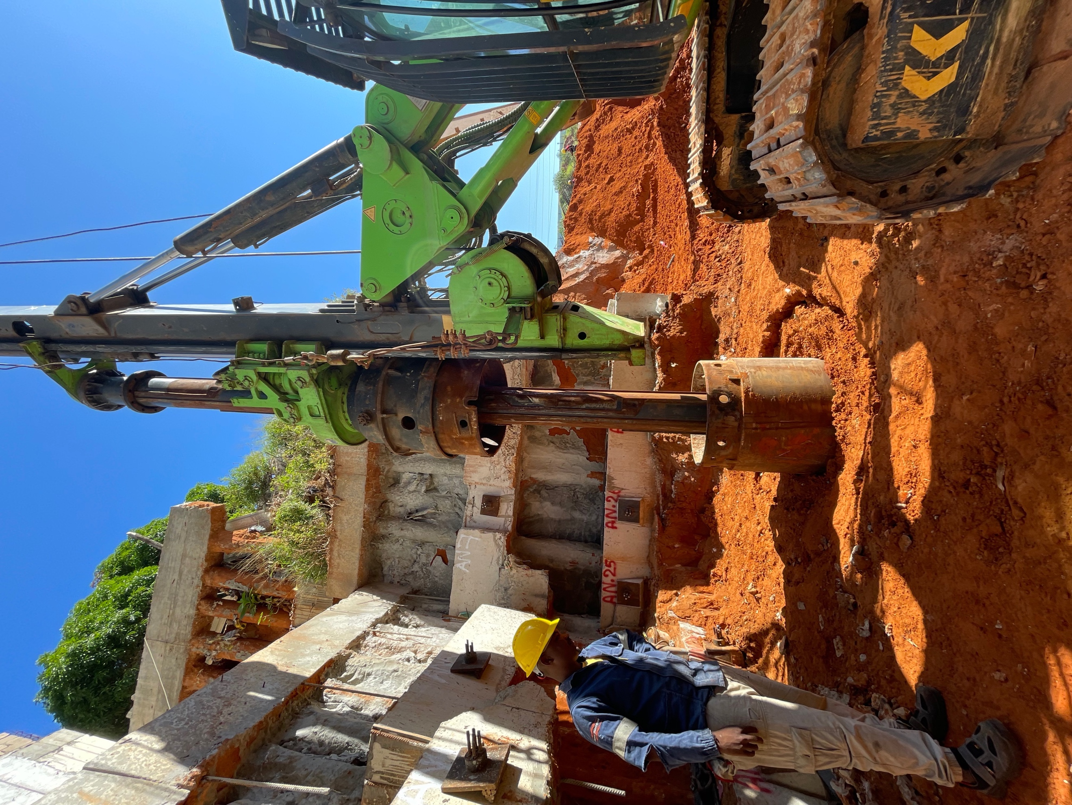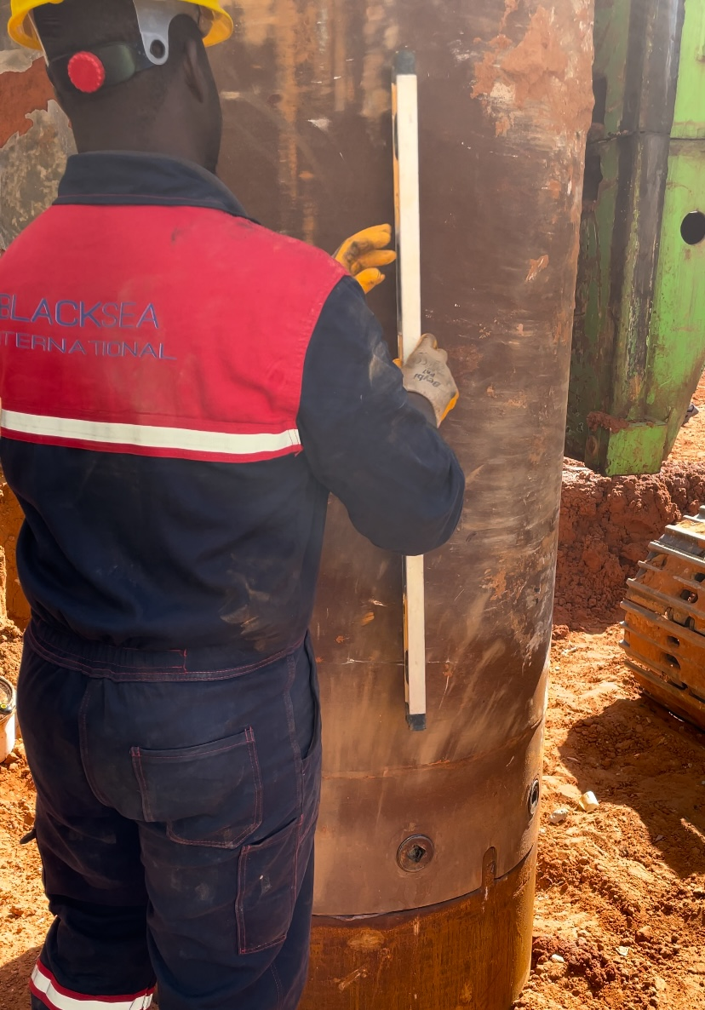
Figura 2 - Estaca executada com inclinação superior a 0º com a vertical. Fonte: Arquivo da autora (2024)

- Perfuração
Com a rotação ou roto-percussão utilizando água, são introduzidos no solo, elementos tubulares de aço rosqueáveis entre si, que podem ser vistos na Figura 3. Em sua extremidade, possuem uma coroa especial com alto poder de corte, a circulação do fluído carrega os resíduos da perfuração, pelo lado externo do revestimento, causando um diâmetro maior do que o diâmetro do tubo de perfuração, que vai sendo interligado a outros tubos à medida que penetra no solo (Figura 4), até que se atinja a cota de projecto.
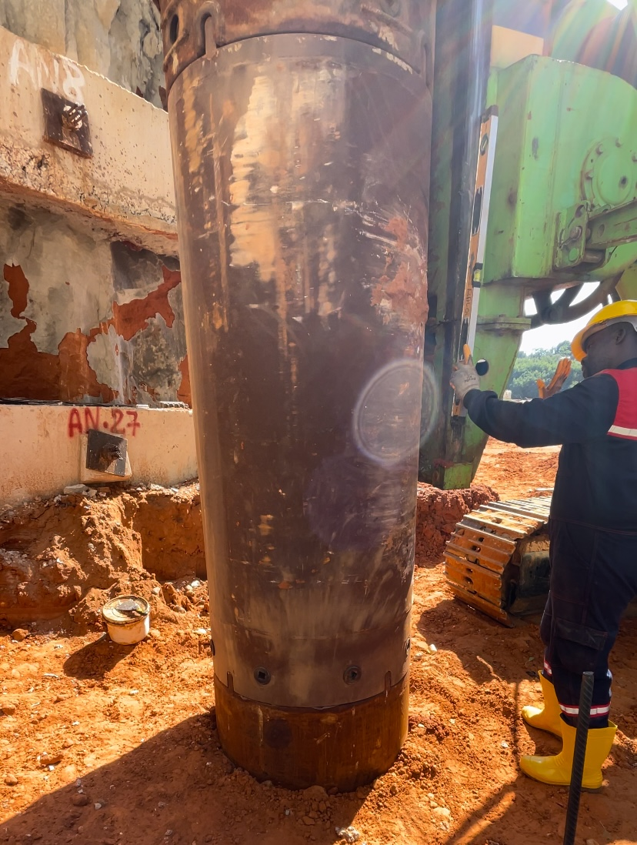
Figura 3 - Elemento tubular usado para perfuração do solo. Fonte: Arquivo da autora (2024)

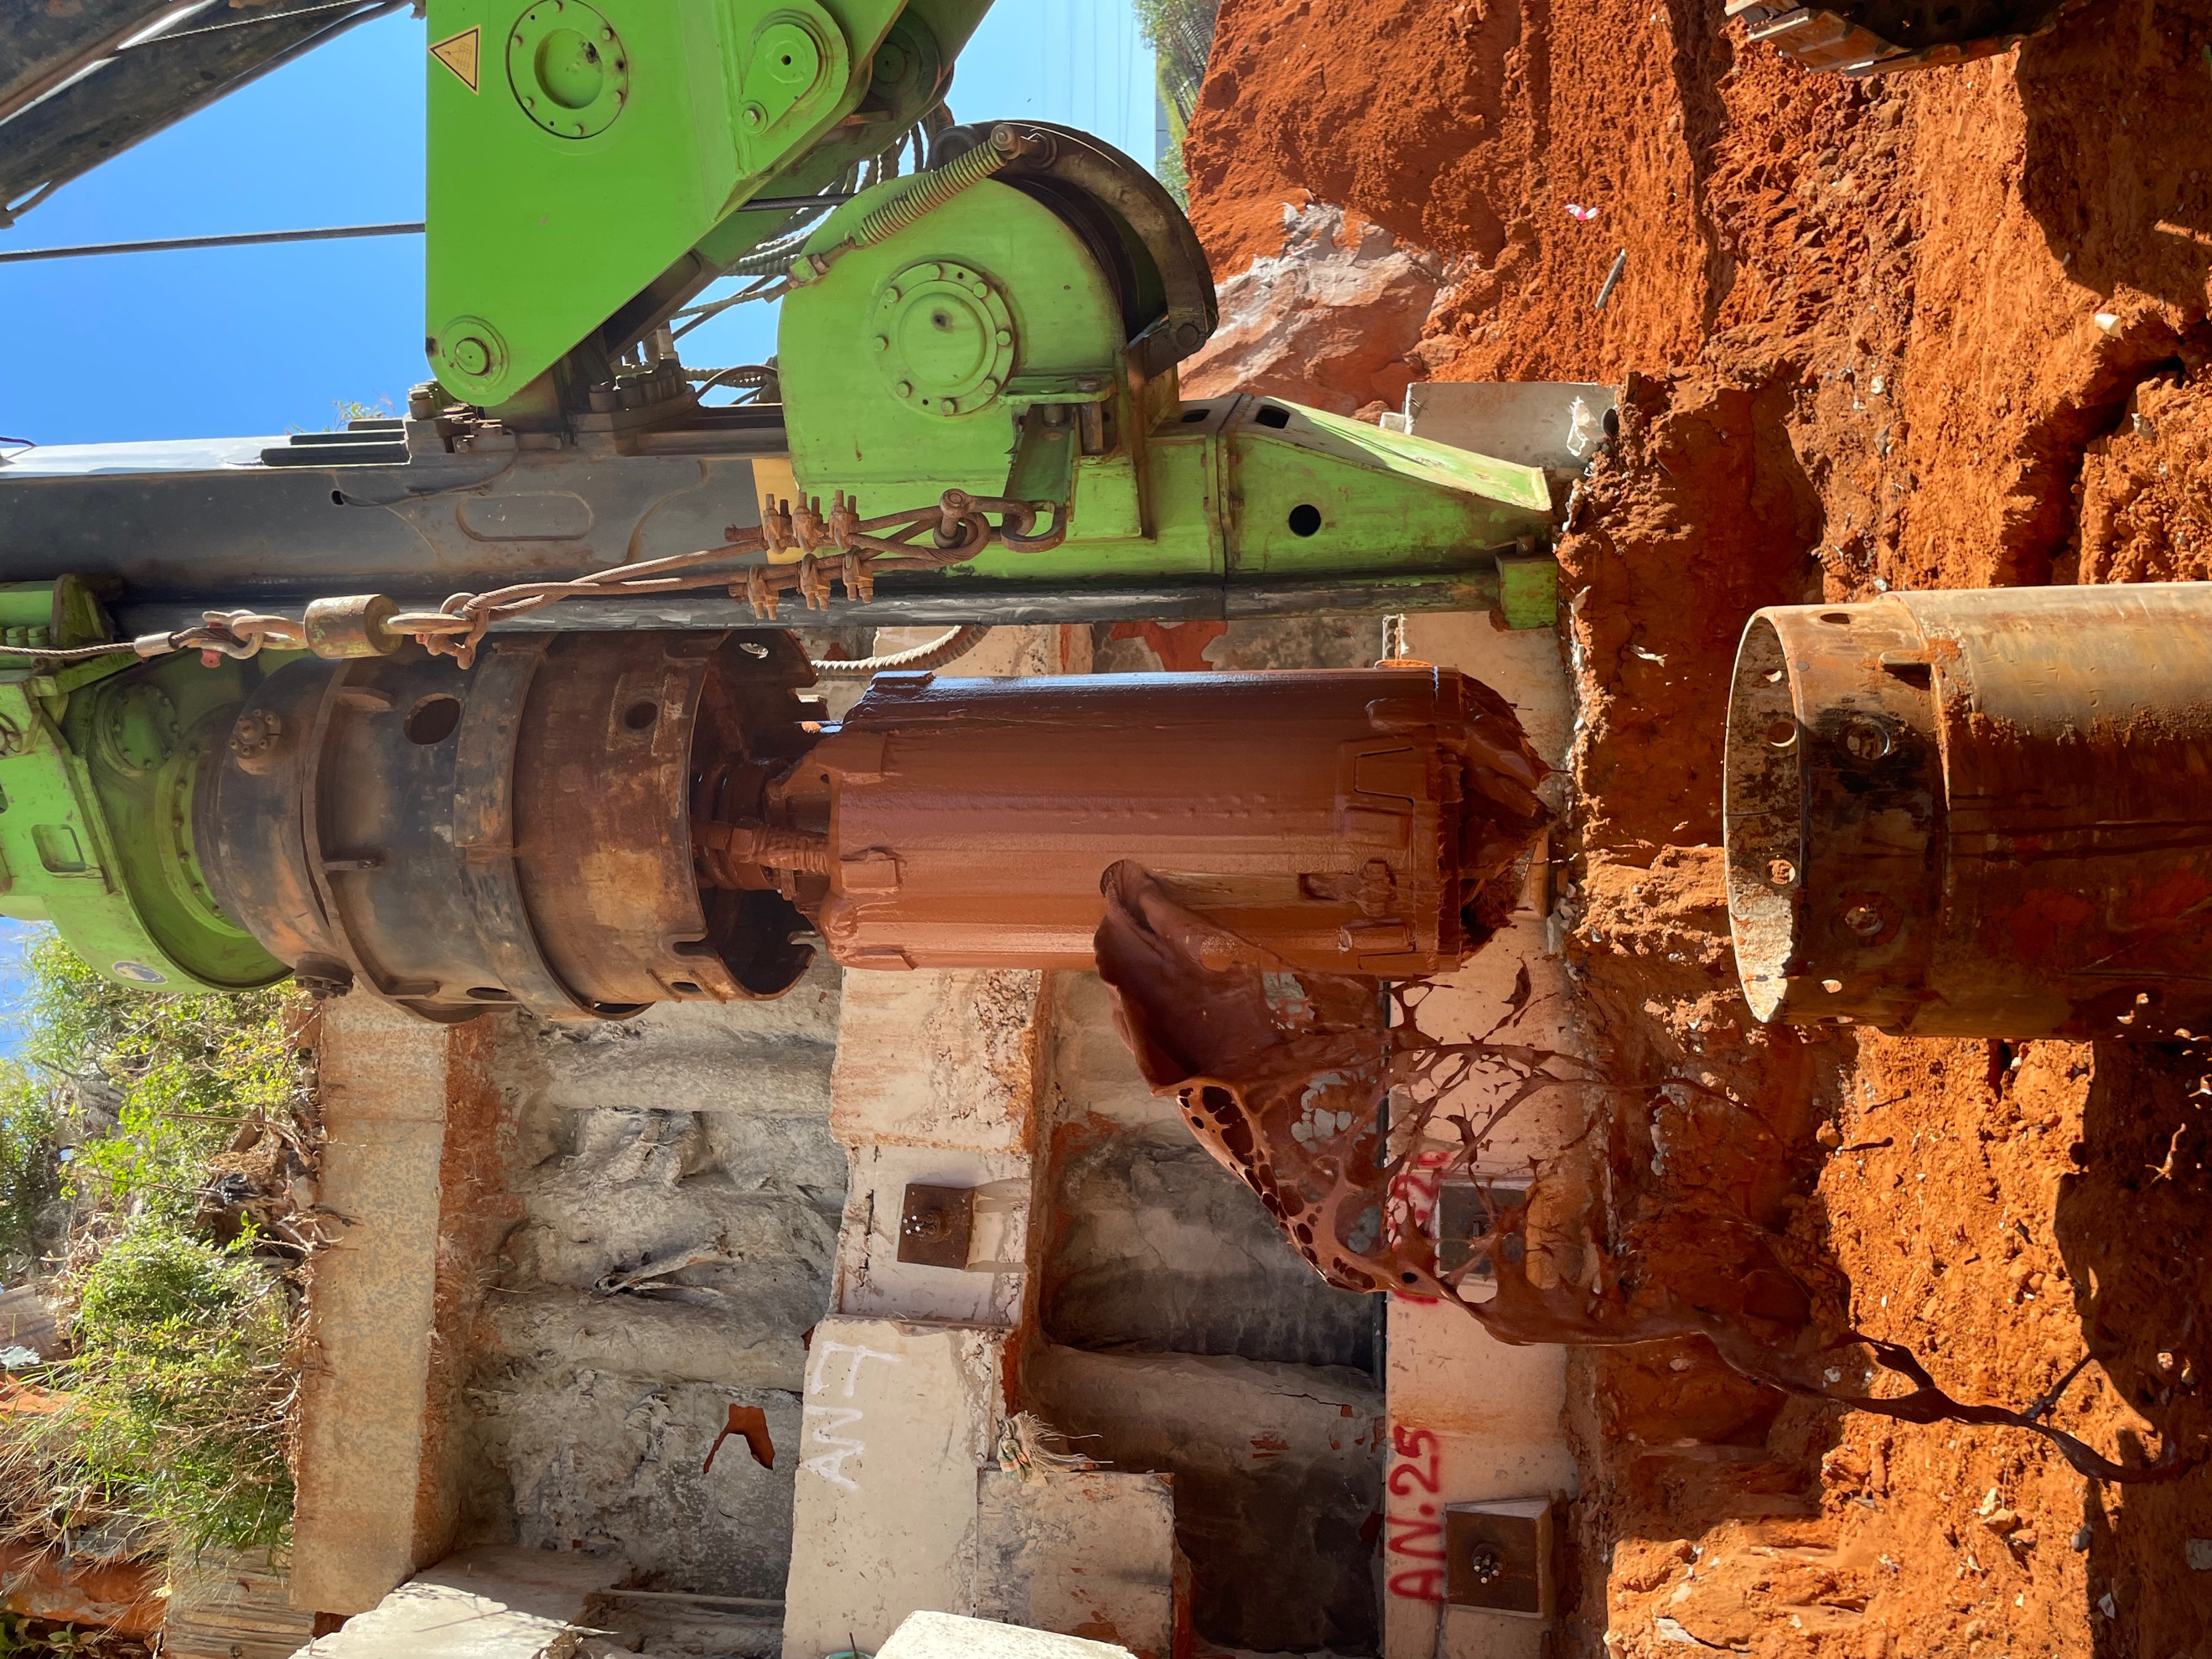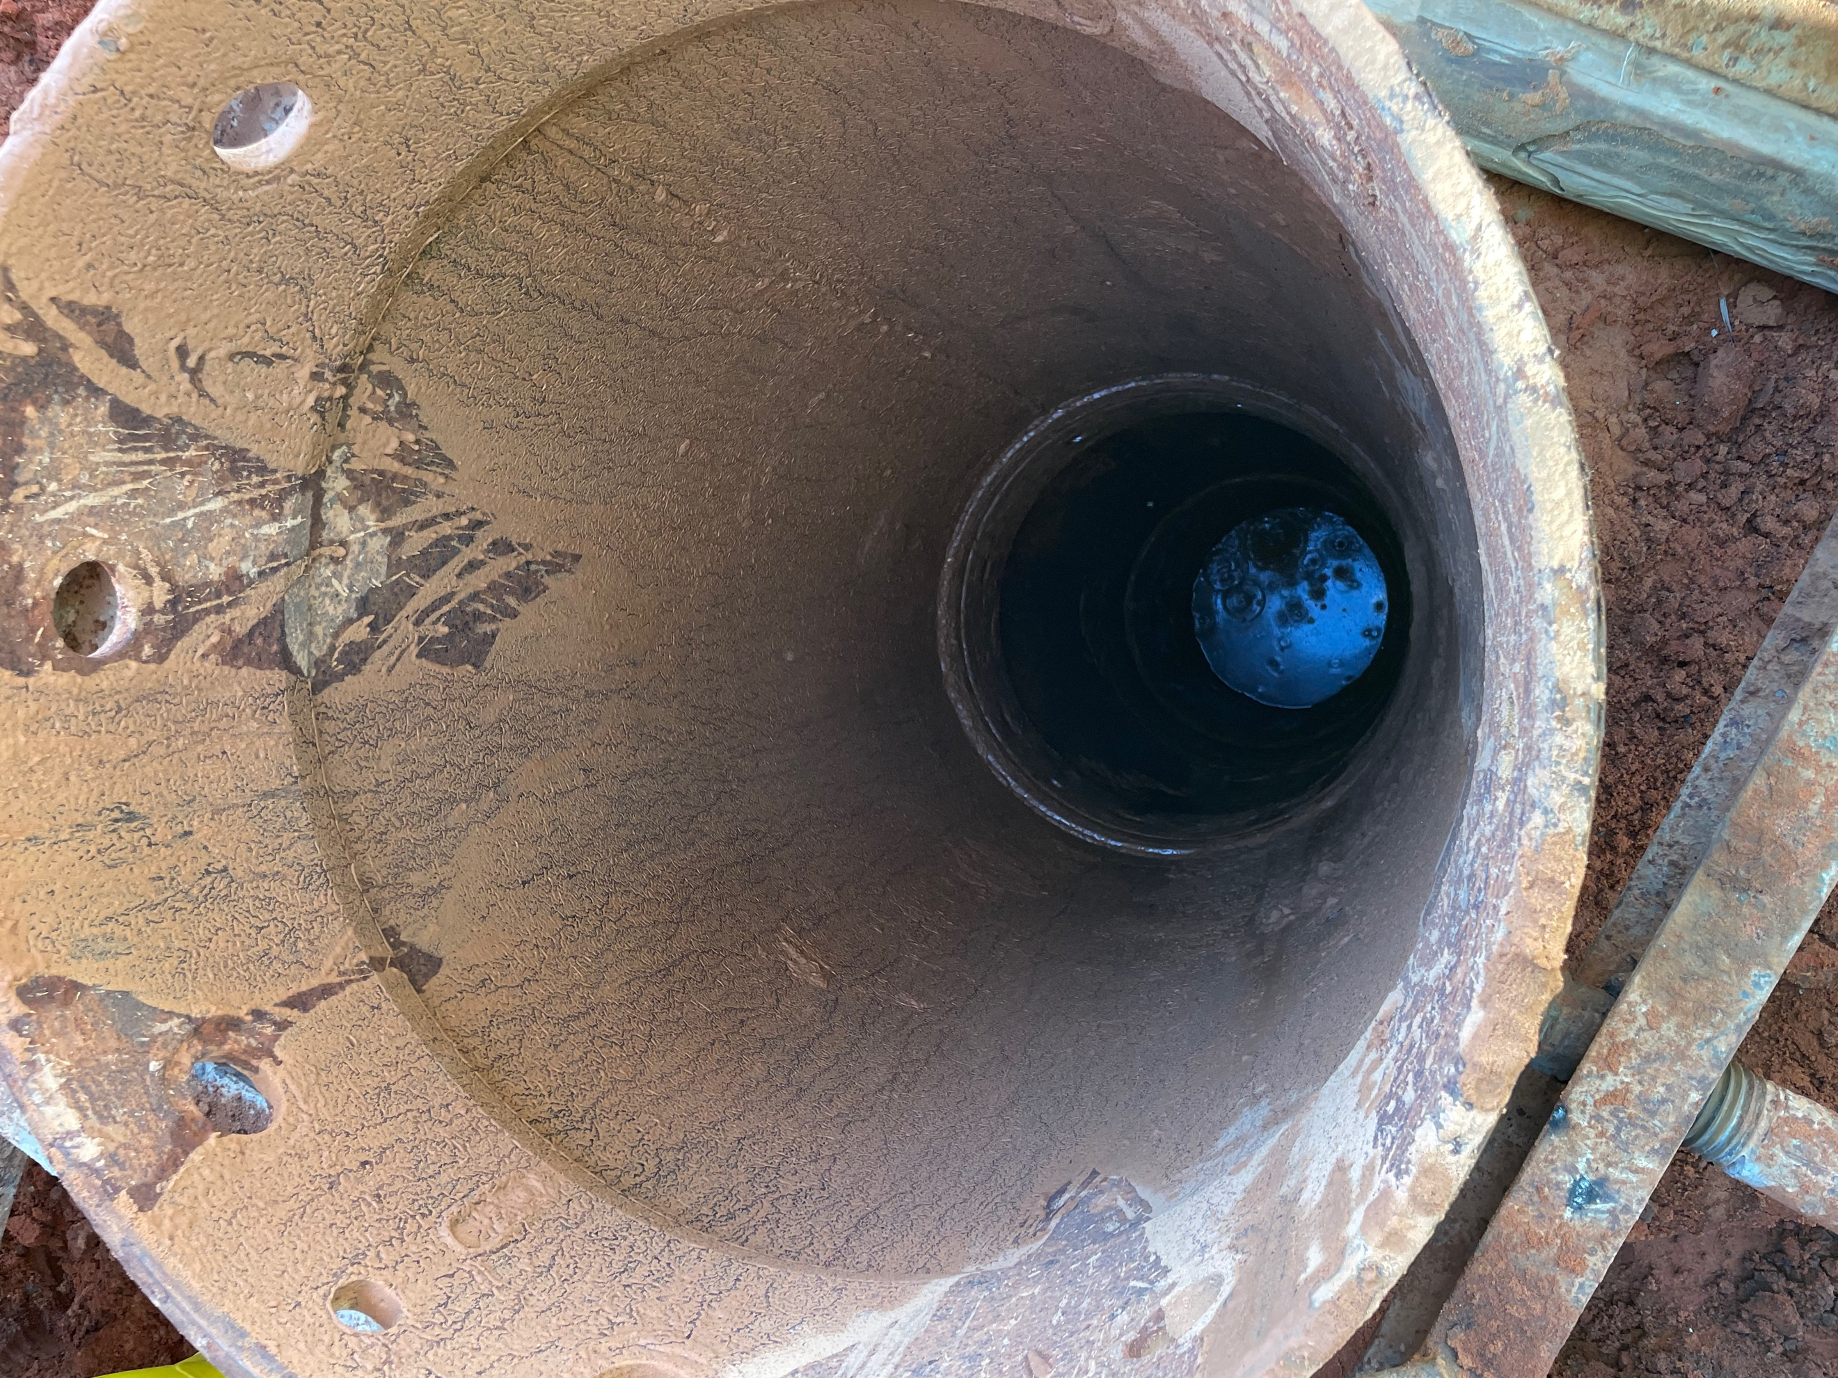
Figura 4 - Perfuração do solo. Fonte: Arquivo da autora (2024)

A água utilizada na perfuração retorna à superfície, passando entre o revestimento e a parede do furo, resultando num diâmetro acabado (nominal) sempre superior ao diâmetro externo do revestimento (Tabela 1) (Figura 5).
Tabela 1 - Diâmetros nominais de revestimento. Fonte: ABNT (2010)
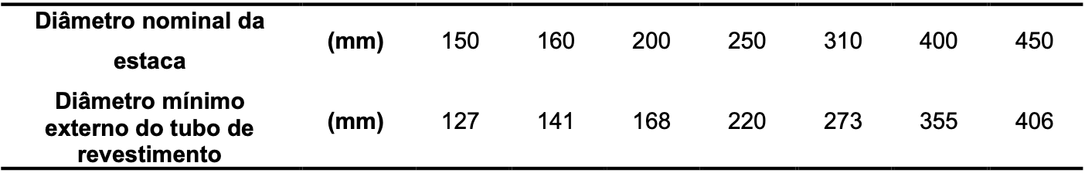

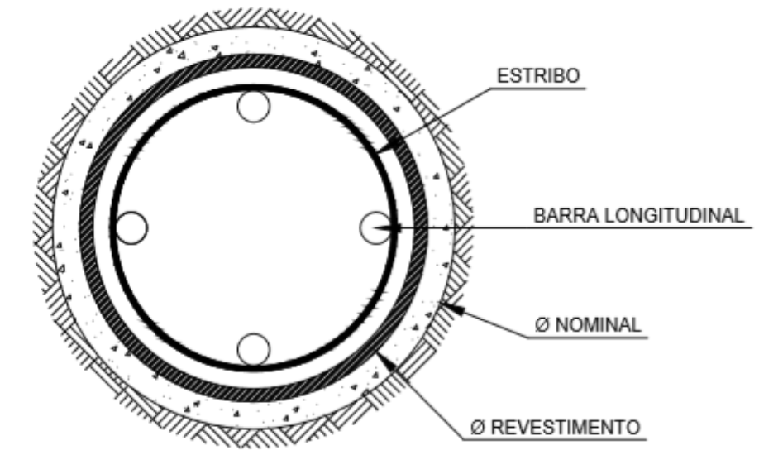
Figura 5 - Detalhe do perfil transversal da estaca, durante a execução. Fonte: Jesus (2017)

- Colocação da armadura
Após a perfuração, é feita limpeza do furo, e, então, realizada a descida da armadura até que esta se apoie no fundo do furo (Figura 6). A armadura deve apresentar taxa mínima de 0,5% e deve estar presente integralmente no comprimento da estaca. É necessário prever um comprimento de espera do bloco, para garantir que se faça uma ancoragem de forma correcta.
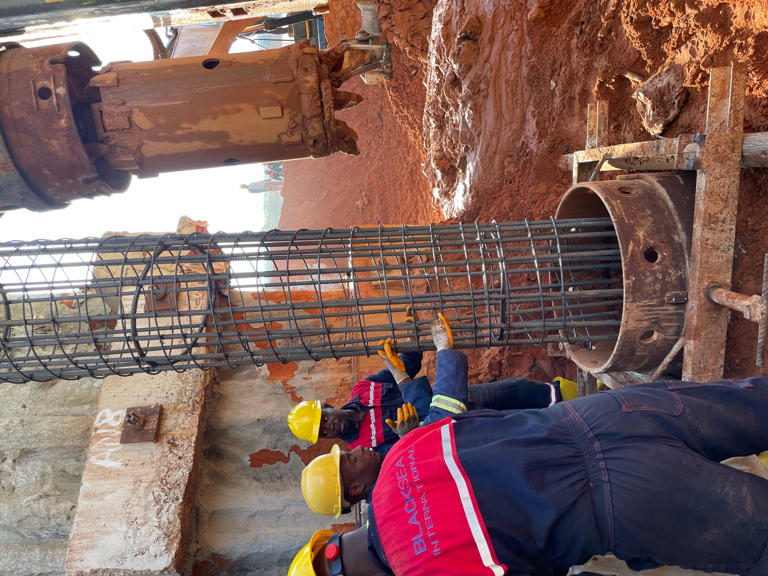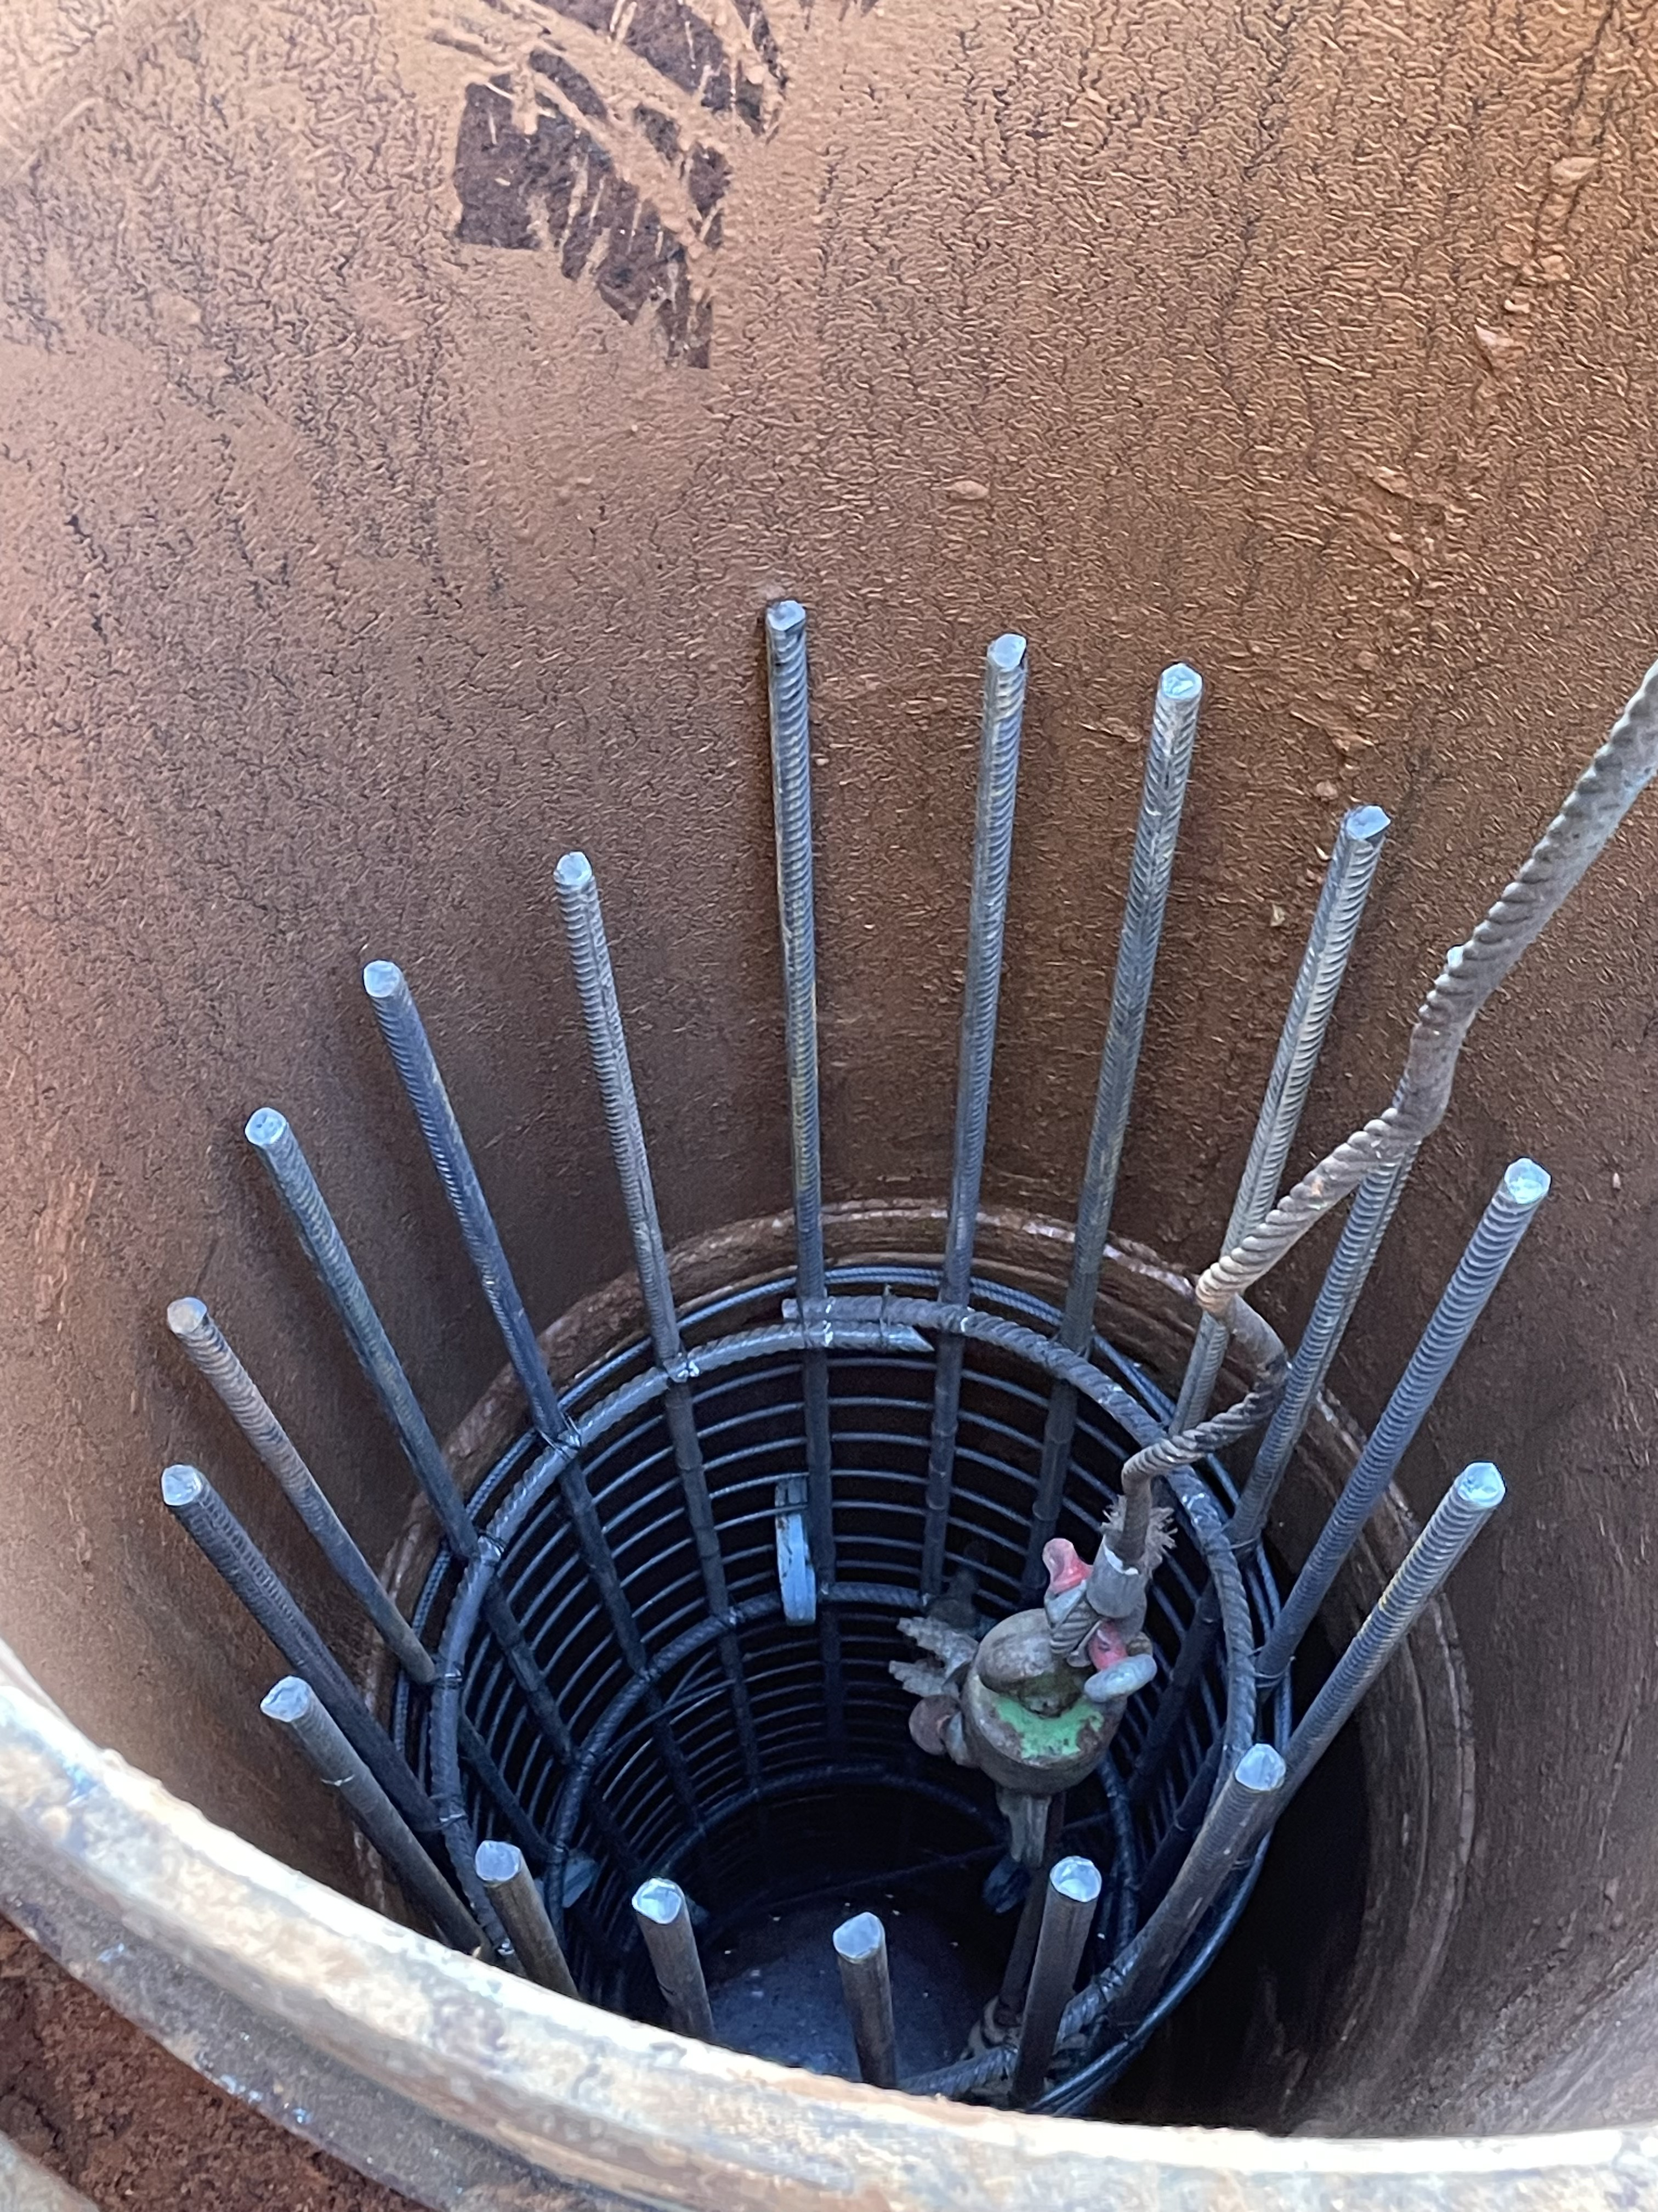
Figura 6 - Colocação da armadura. Fonte: Arquivo da autora (2024)
- Injecção do betão
O betão é lançado por meio de uma bomba de injecção a partir do furo até a expulsão completa da água de circulação no interior do tubo de revestimento (Figura 7). A injecção só é interrompida quando o betão emergente do furo não apresentar contaminação por lama ou detritos.
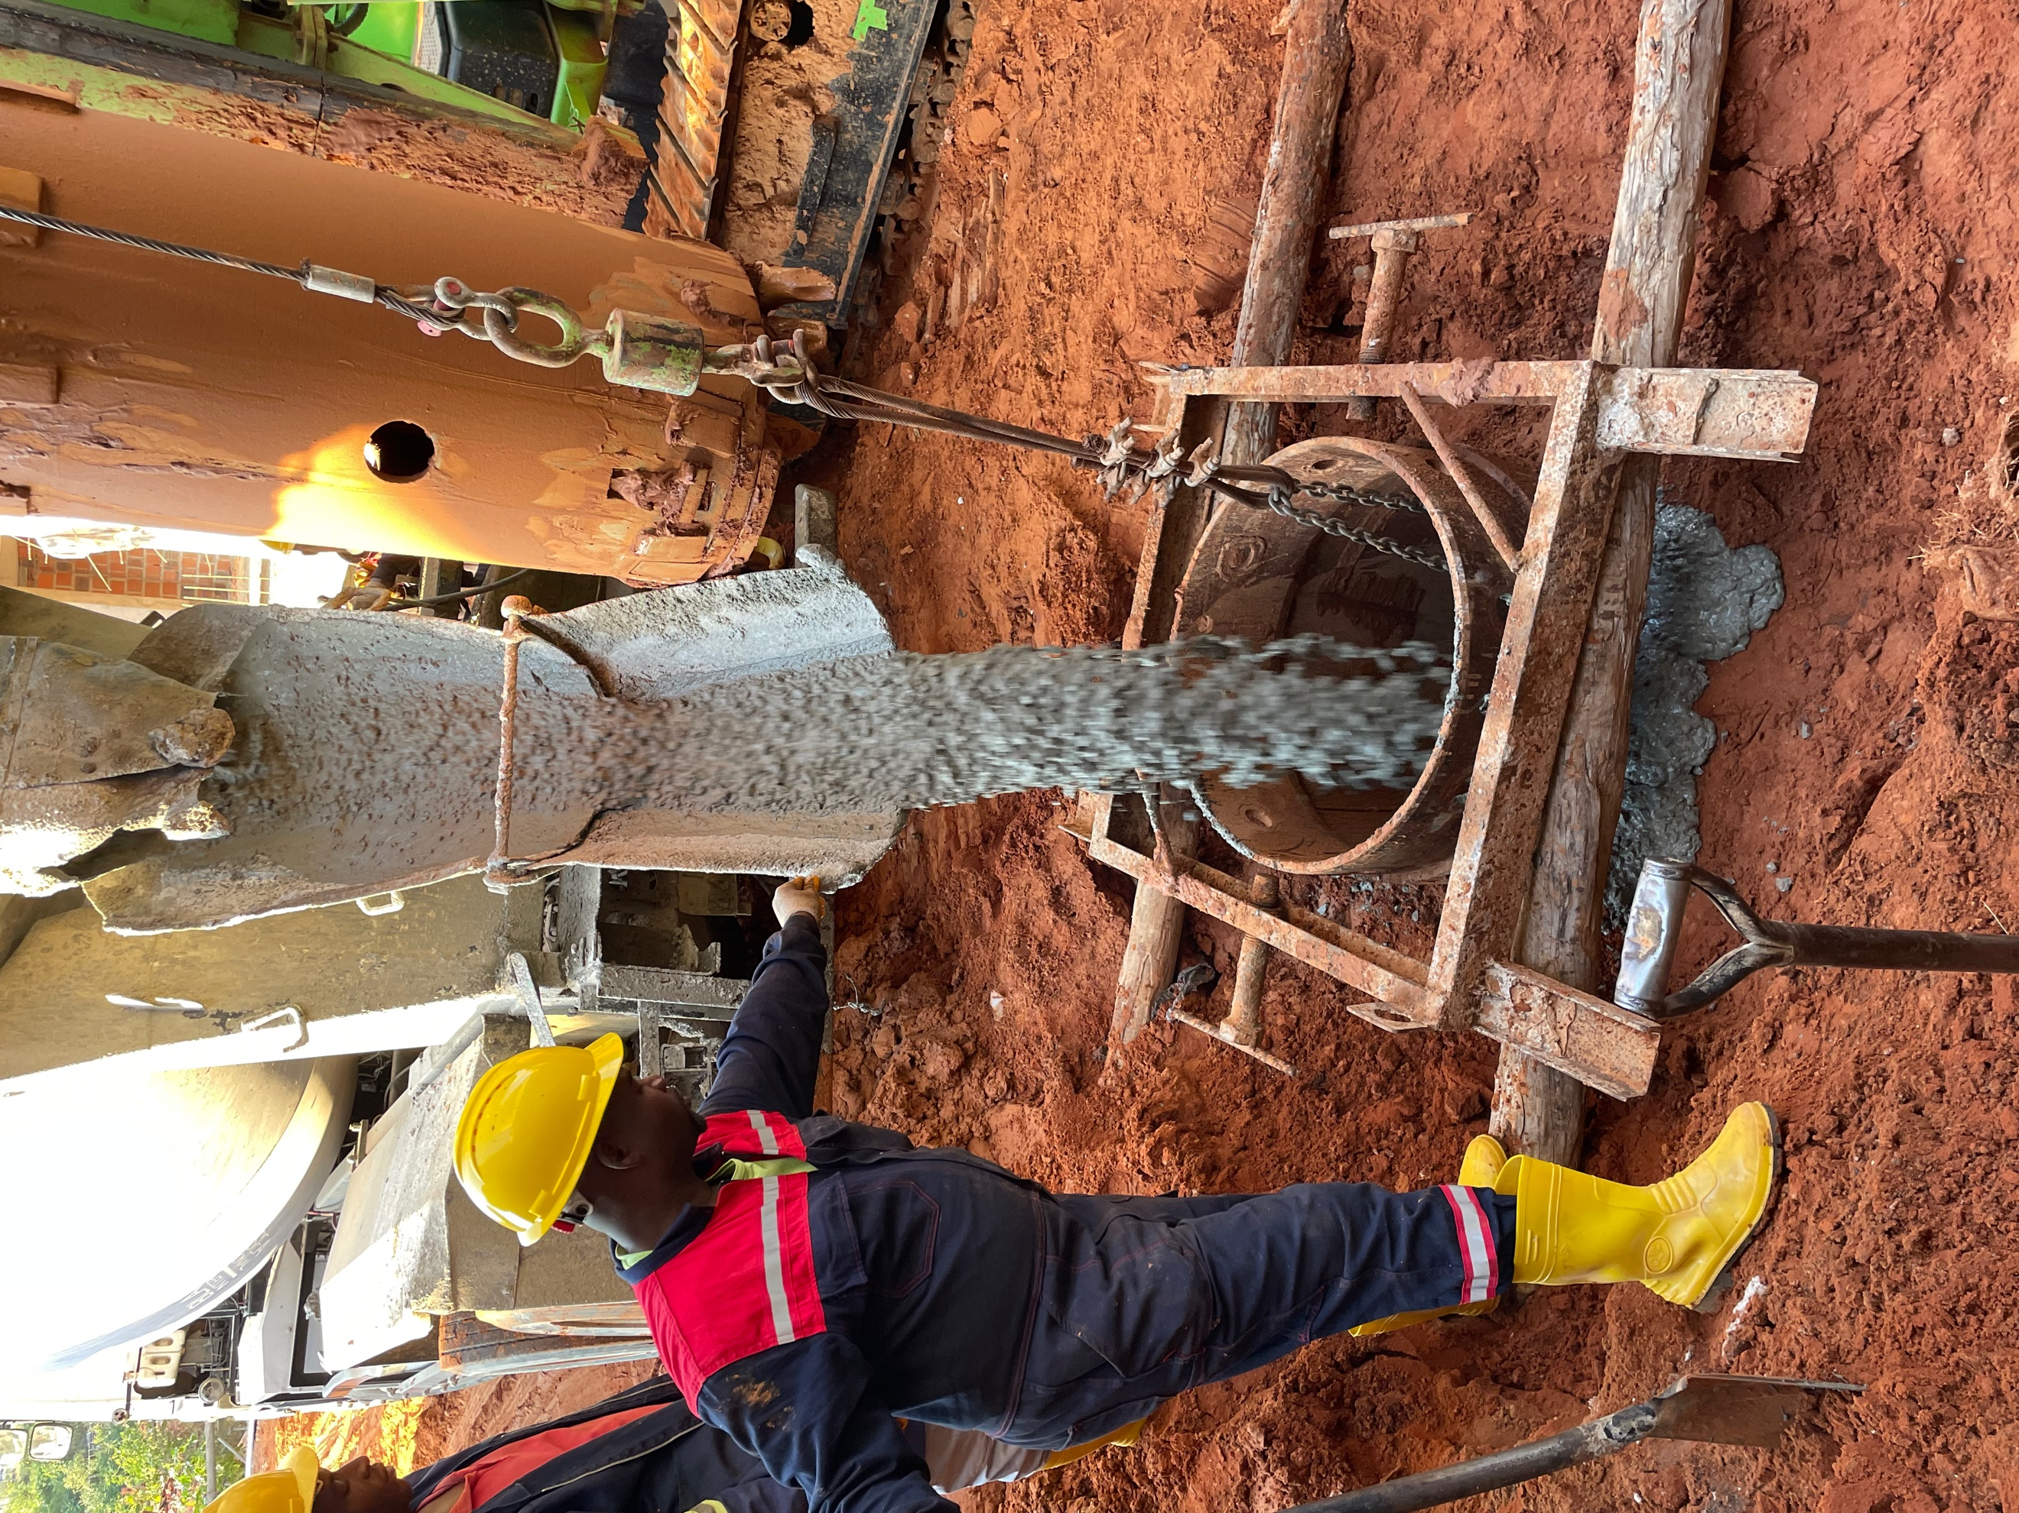
Figura 7 - Injecção do betão. Fonte: Arquivo da autora (2024)

Nota: A injecção do betão na estaca foi executada de forma inadequada. Em conformidade com as boas práticas de engenharia, a injecção deveria ter sido iniciada a partir da base da perfuração, com a introdução progressiva do material até ao topo, de modo a evitar a segregação dos agregados, especialmente na ausência de vibração mecânica durante o processo.
O valor característico de resistência à compressão (fck) do betão B25 deve ser igual ou superior a 20 MPa para provetes cilíndricos, (Tabela 8 do LNEC). Para verificação in loco desse parâmetro, foram moldados e ensaiados corpos-de-prova cilíndricos, de acordo com as normas aplicáveis. (Figura 8)
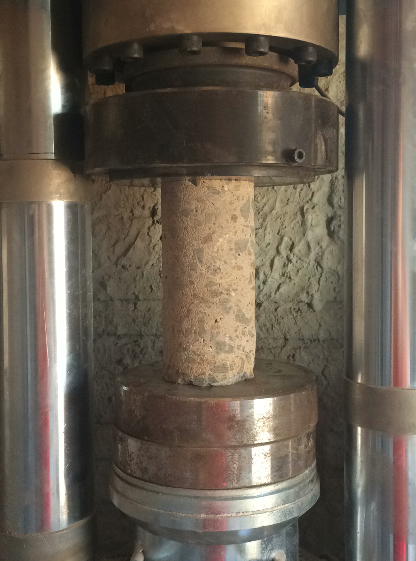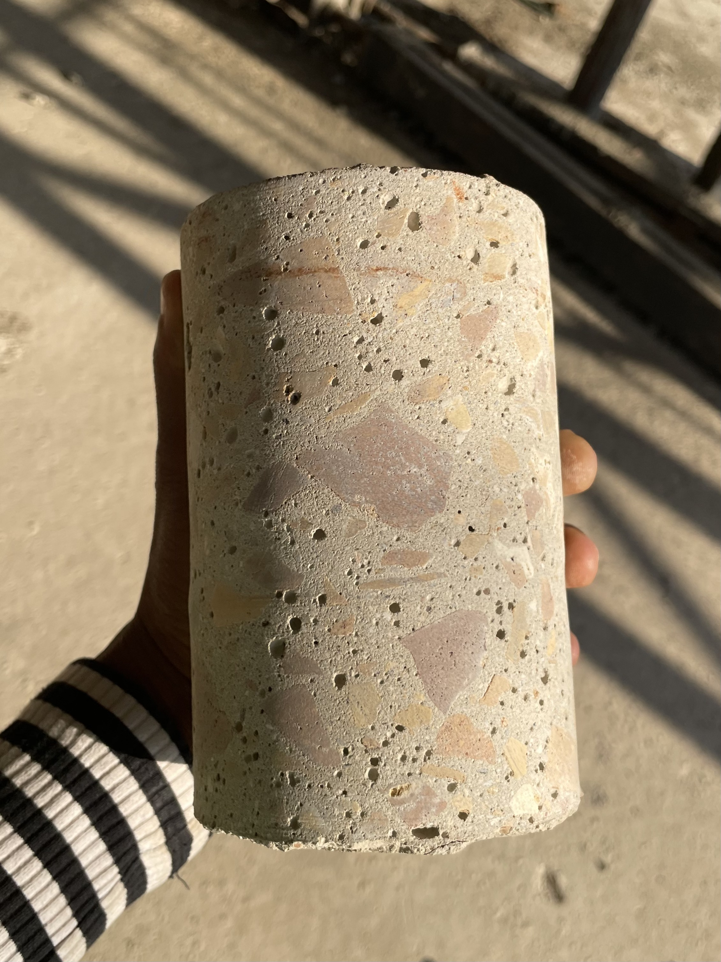
Figura 8 - Corpos de prova. Fonte: Arquivo da autora (2024)
Em seguida, é feita a extração do revestimento recuperável. Durante este processo, se previsto em projeto, é aplicado ar comprimido sob pressão moderada.
- Preparo da cabeça da estaca
O preenchimento de betão deve ser feito até à superfície do terreno, independentemente da cota de arrasamento da estaca (Figura 9). O excesso de betão deve ser demolido após 24 h da injecção, no mínimo. O topo da estaca deve estar embutido, após o arrasamento, no mínimo 5 cm dentro do bloco, acima do lastro de betão.
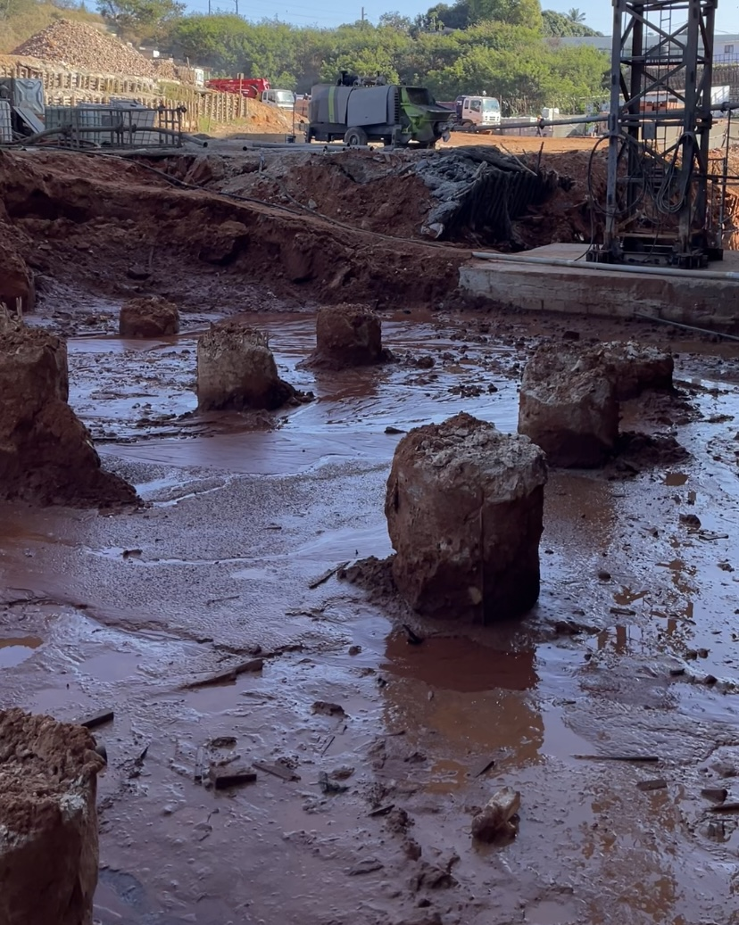
Figura 9 - Topo das estacas antes do arrasamento. Fonte: Arquivo da autora (2024)
Empregadas em diversas modalidades, as estacas raiz são indicadas em casos de solos contendo matacões, locais de difícil acesso aos bate-estacas convencionais e locais que não permitem vibrações, como o interior de edificações, bases de assentamento de máquinas e torres.

Fundamentação Teórica

Características da estaca raiz
A estaca raiz caracteriza-se principalmente por ser uma estaca betonada in situ com emprego de revestimento, de acordo com o projecto de fundação, permitindo atingir grandes comprimentos de profundidade em solo ou rocha, possuindo elevada tensão de trabalho do fuste. O revestimento, em solo, é feito por meio de segmentos de tubos metálicos de 1,0m a 1,5m, que vão sendo roscados à medida que a perfuração é executada. A estaca raiz é armada em todo o seu comprimento e a perfuração é preenchida por betão, sendo seu revestimento recuperado.
A execução é feita com equipamento de pequeno e médio porte, podendo ser feita em locais de difícil acesso, e onde outros tipos de execução de estacas não são permitidos ou acessíveis, pois, o processo executivo não causa vibração, permitindo ser feito na maioria das obras e locais com edificações próximas. A mesma pode atravessar perfurações com matacões, blocos de betão ou até mesmo ser embutida em rocha, atingindo dessa forma a profundidade desejada (VELLOSO; LOPES, 2012).

Vantagens e desvantagens da estaca raiz
- Vantagens
De acordo com Caio Pereira (2018), as vantagens do uso da estaca raiz são:
- Ausência de vibração e descompressão do terreno;
- Pode ser executada em terrenos com espaço limitado;
- Pode ser executada em terrenos com matacões, rocha e betão;
- Pode ser executada com inclinações do furo de 0° a 90°;
- Alta capacidade de carga;
- Redução de recalques;
- Pode ser utilizada em compressão ou tração.
- Desvantagens
De acordo com Caio Pereira (2018), as desvantagens do uso da estaca raiz são:
- Grande consumo de betão;
- Elevado custo da obra;
- Pode causar maior impacto ambiental.

Aplicações da Estaca Raiz
De acordo com as vantagens e desvantagens citadas (PEREIRA, 2018), o uso da estaca raiz é recomendado em terrenos e obras com necessidade de reforço de fundações, em locais onde as fundações de obras vizinhas são sensíveis a vibrações, ou onde a poluição sonora causa grande impacto e não deve se realizada, e principalmente, em terrenos que possuam matacões, rochas ou betão (VELLOSO; LOPES, 2011).
Há inúmeras aplicações de estacas raiz para a solução de problemas geotécnicos, dentre os quais vale citar (ALONSO, 1998; STUCHI et al., 2014):
- Estabilização de encostas: pode-se aplicar um reticulado de estacas para a contenção de taludes;
- Perfuração em rochas: este tipo de estaca tem a capacidade de perfurar matacões, solos rijos e até mesmo rocha sã;
- Reforço de fundações: em casos de aumento da sobrecarga da estrutura ou deficiência da fundação original;
- Fundações em locais de difícil acesso: em terrenos de encostas íngremes, que não permitam acesso de veículos de grande porte, o que dificultaria a instalação de bate-estacas, por exemplo;
- Fundações em locais com condições de trabalho com restrição de espaço: uma vez que os equipamentos utilizados para realização de estacas raiz são de pequenas dimensões, comparado com os maquinários utilizados por diversas outras estacas;
- Obras próximas a edificações: com restrições físicas, sonoras e de vibração;
- Fundações de pontes e viadutos: NABAIS (2014), destaca a utilização deste tipo de estaca como uma das mais frequentes na construção de pontes ferroviárias;
- Entre outros.

Marco Referencial

Investigação Geotécnica
A fundação tem por função transferir as cargas solicitantes ao terreno, sendo composta por um elemento estrutural e sua integração com o solo. Portanto, o desempenho de uma fundação é intrínseco ao comportamento do terreno quando submetido a carregamentos, que é basicamente dependente de dois aspectos: deformabilidade e resistência (ABRAHÃO; VELLOSO, 1998). As condições geológicas são determinantes no projecto de uma fundação, embasando escolhas do tipo de estrutura utilizada e – no caso de fundações profundas – profundidade e diâmetro.
A investigação do solo pode ser realizada por métodos indirectos que determinam a distribuição dos corpos geológicos e suas características, indirectamente, sem alterar as propriedades do material ensaiado uma vez que este não é acessado directamente, tendo como exemplo os ensaios geofísicos sísmicos, geoeléctricos e potenciais. Há também os métodos directos, que utilizam sondagens, como as de percussão e as rotativas, para a colecta de amostras de solo, que podem ser ensaiadas posteriormente e fornecer informações para a caracterização geológico-geotécnica (SOUZA; SILVA; IYOMASA, 1998).

Sondagem SPT
De entre as diversas opções de métodos de investigação geotécnica, o SPT (Standard Penetration Test) é certamente um dos mais utilizados no mundo (SHNAID, 2009). Este ensaio mede a resistência do solo ao longo da profundidade de perfuração e permite o conhecimento de informações como: tipo de solo por camada perfurada; resistência (N) do solo à cravação de um amostrador padrão; e a posição do nível de água, caso este seja interceptado durante o procedimento (ABNT, 2001).
O SPT teve origem no ano de 1930 e foi padronizado pela primeira vez em 1958 pela ASTM (American Society for Testing and Materials), cuja norma foi actualizada posteriormente em 1999 (ASTM D 1586-99). Desde então, este ensaio tem ganhado normas próprias em diversos territórios do Reino Unido (BS 1377-9:1990), e União Europeia (EUROCODE 7:1994) (SCHNAID, 2009).
O SPT, também conhecido como “índice de resistência à penetração” (IRP), é executado cravando-se no solo o amostrador, com batidas de um peso equivalente a 65kg a partir de uma altura de 75cm, anotando-se os números de golpes a cada 15cm de perfuração (ABNT, 2001). Existe uma série de padrões de representação dos resultados finais. Algumas empresas optam por apresentar os golpes para os 30cm iniciais e finais, em linhas diferentes, enquanto outras indicam o número de golpes para os 15cm iniciais e os últimos 30cm. Logo, as indicações numéricas nas representações devem ser analisadas cuidadosamente, avaliando qual valor apresentado refere-se ao SPT (MONTICELI; TRESSOLDI, 2013).

Capacidade de Carga
Capacidade de suporte, carga de ruptura ou mais comummente referido como capacidade de carga, trata-se da força correspondente à máxima resistência que o sistema pode oferecer ou do valor representativo da ruptura do sistema, em termos geotécnicos (CINTRA & AOKI, 2010).
As fundações profundas, em geral, suportam o carregamento através de duas componentes: resistência lateral e de ponta (Figura 10). A resistência lateral, denominada adesão em solos argilosos e atrito em solos arenosos, é mobilizada ao longo do fuste pela estaca, como resistência ao cisalhamento, apresentando-se variável conforme as características geotécnicas da camada de solo. Já a resistência de ponta é aquela resistida pela base da estaca – tensões normais, conforme as características geotécnicas da camada de solo neste nível (CINTRA; AOKI, 2010; DÉCOURT, 1998). DÉCOURT (1998), ressalta que a adesão ou atrito lateral se desenvolve plenamente para solicitações pequenas, enquanto a resistência de ponta exige grandes deformações para ser mobilizada.
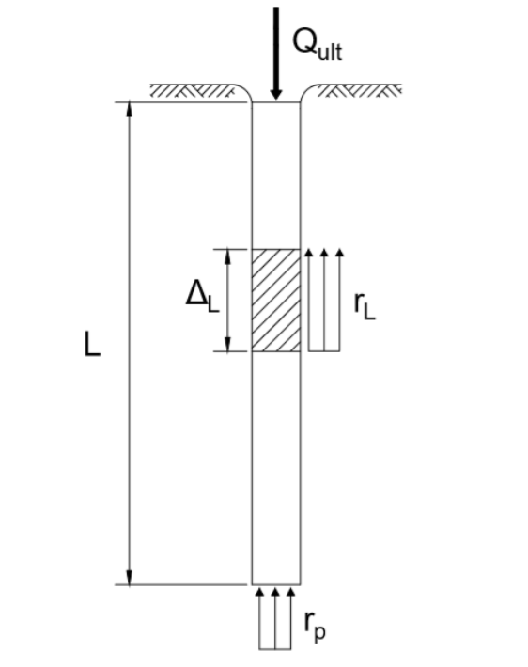
Figura 10 - Capacidade de carga geotécnica e parcelas resistentes constituintes. Fonte: adaptado de Cintra e Aoki (2010)
No entendimento do problema físico da capacidade de carga (R), é possível segmentar a resistência do sistema em duas parcelas: resistência por atrito lateral (Rl), e resistência de ponta (Rp).
$$R=Rp+Rl$$
Existem inúmeras fórmulas teóricas para se calcular a capacidade de carga das estacas. As primeiras datam do início do Século XX e se baseiam na Teoria da Plasticidade e sob diferentes mecanismos de ruptura da base da estaca. Dessa forma, entre as mais notáveis, as soluções de Terzaghi (1943), Meyerhof (1951, 1976), Berezantzev (1961, 1965), e Vesic (1972).
Apesar de amplamente estudadas, as fórmulas teóricas caem em descrédito ao apresentarem entre si uma enorme discrepância dos resultados obtidos no cálculo da capacidade de carga. Outra limitação está em considerar o solo como sendo exclusivamente coesivo ou granular, o que não se aplica com frequência na natureza. Em razão disso, os métodos teóricos de capacidade de carga de fundações por estacas têm pouca utilização em projectos, sendo preteridos em prol dos métodos semi-empíricos (CINTRA e AOKI, 2010).

Métodos Semi-empíricos
Com o descrédito das fórmulas teóricas para o cálculo de estacas, surgiu a necessidade da criação de metodologias novas que representassem fidedignamente os resultados obtidos na prática. Visando esse objectivo, foram desenvolvidas outras formas de estipulação da capacidade de carga, utilizando como base informações empíricas de ensaios em campo e ajustados por provas de carga. Dessa forma, cada autor estipula seus coeficientes relacionados aos tipos de solo e de estaca utilizada. Em seguida, serão apresentados os métodos semi-empíricos utilizados no estudo de caso do presente Trabalho de Conclusão de Curso:
  - Método Aoki-Velloso;
  - Método Décourt-Quaresma.

Método Aoki-Velloso (1975)
O método de Aoki-Velloso (1975) foi concebido, originalmente, a partir da comparação de resultados de prova de carga em estacas com resultados de ensaios de cone (LOBO, 2005).
Todavia, se o uso do CPT não for tão empregado quanto o SPT, o valor da resistência de ponta (q_{c}) pode ser substituído por uma correlação com o índice de resistência à penetração. Para o cálculo de um elemento de fundação isolado, a capacidade de carga (R), tem-se a parcela da resistência de ponta (R_{P}) e a resistência gerada pelo atrito do fuste (R_{L}):
Assim, a resistência de ponta é definida pela Equação 2:
 | $$R_{P}=r_{P}A_{P}$$ | (2)
Onde:
r_{P} = Tensão de resistência de ponta
$A_{P}$ = Área da secção transversal da base da estaca

A resistência lateral é definida pela Equação 3:
 | $$R_{L}=U\sum{(r_{L}∆_{L})}$$ | (3)
Onde:
U = Perímetro do fuste da estaca
r_{L} = Tensão resistente por atrito lateral
$∆_{L}$ = Segmentos da estaca

No método de Aoki & Velloso (1975), r_{P} e r_{L} são incógnitas geotécnicas, inicialmente obtidas em ensaios SPT, por meio da resistência de ponta do cone (q_{c}) e do atrito lateral unitário na luva (f_{s}). As incógnitas r_{P} e r_{L} estão descritas nas Equações 4 e 5.
 | $$r_{P}=\frac{q_{C}}{F_{1}}$$ | (4)
 | $$r_{L}=\frac{f_{s}}{F_{2}}$$ | (5)
 | $$q_{c}=K N_{SPT}$$ | (6)
 | $$f_{s}=αKN$$ | (7)
Onde: F₁ e F₂, se apresentam na Tabela 3, e levam em conta a influência do método executivo de cada tipo de estaca.
O método de Aoki & Velloso (1975), utiliza informações do tipo de solo, obtidas através do ensaio de sondagem SPT, para calcular a resistência de ponta e lateral. Para isso, são utilizados factores de correção (F₁ e F₂), levando em consideração a profundidade, conforme expresso nas Equações 8 e 9.
 | $$r_{P}=\frac{K × N_{P}}{F_{1}}$$ | (8)
 | $$r_{L}=\frac{α × K × N_{L}}{F_{2}}$$ | (9)

Ajustando a Fórmula 1 aos novos parâmetros considerados, tem-se:

 | $$R=\frac{K N_{P}}{F_{1}}A_{P}+\frac{U}{F_{2}}\sum_{1}^{n}{\left(α∙K∙N_{L}∙Δl\right)}$$ | (10)
Onde:
R = Capacidade de carga
K = Coeficiente do tipo de solo
$N_{P}$= Índice de resistência à penetração na cota de apoio da ponta da estaca
$F_{1}$ e $F_{2}$ = Factores de correção
$A_{P}$= Área da secção transversal da estaca
U = Perímetro da secção transversal da estaca (m)
α = Coeficiente de razão de atrito
$N_{L}$ = Índice de resistência à penetração médio na camada de solo de espessura
Δ_{L} = Espessura da camada de solo
A Tabela 2 contém os valores de K e α a serem utilizados, de acordo com o tipo de solo, e a Tabela 3 representa os valores de F₁ e F₂ de acordo com o tipo de estaca.

Tabela 2 - Valores de K e α em função do tipo de solo (Fonte: Cintra e Aoki, 2010)
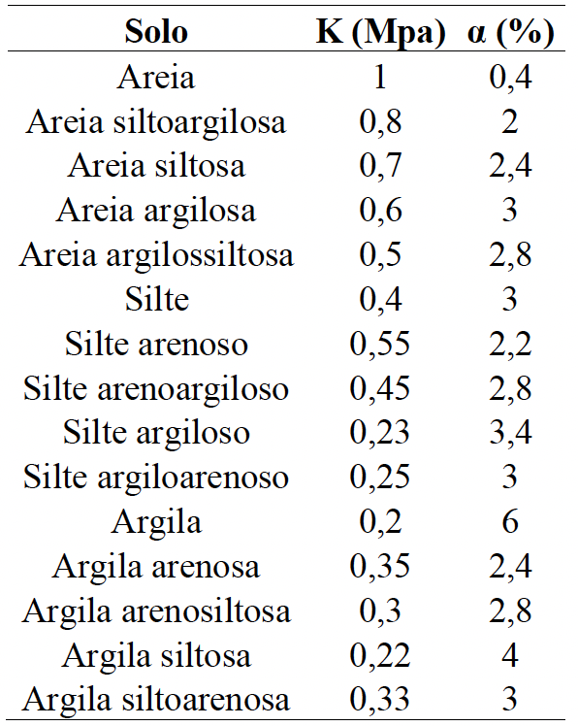
Tabela 3 - Valores de F1 e F2 em função do tipo de estaca (Fonte: Cintra e Aoki, 2010)
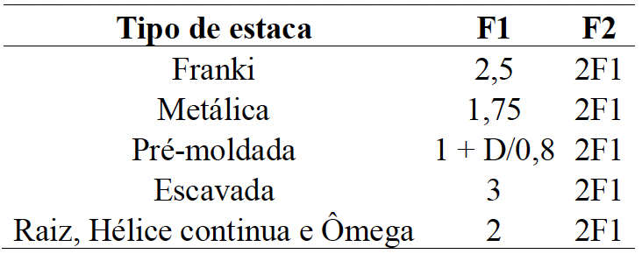

Método Décourt-Quaresma (1996)
Assim como no método de Aoki-Velloso, a capacidade de carga por Décourt-Quaresma é calculada através do somatório da parcela da resistência de ponta (R_{P}) e da resistência lateral (R_{L}).
Inicialmente, a resistência lateral era determinada por tabelas, com base no número médio de golpes (N) ao longo da estaca e no tipo de solo. Ao longo do tempo, Décourt & Quaresma (1982) revisaram essa abordagem, reformulando a equação de previsão da capacidade de carga (Equação 11).
 | $$Q_{ult}=αCN_{P}A_{P} +β10 \left(\frac{N_{L} }{3}+1\right)U L$$ | (11)
Onde:
Q_{ult} = Capacidade de carga
C = Coeficiente característico do solo
α, β = Factores em função do tipo de estaca e do tipo de solo
$N_{P}$ = Índice de resistência à penetração na cota de apoio da ponta da estaca
$A_{P}$ = Área da secção transversal da estaca
$N_{L}$= Índice de resistência à penetração médio na camada de solo
U = Perímetro da secção transversal da estaca
L = Espessura da camada de solo
Para a aplicação do método em diferentes tipos de estacas e solos, Décourt propôs em 1996, o uso dos coeficientes de ajuste α (Tabela 4) e β (Tabela 5) nas parcelas de resistência de ponta e lateral, respectivamente, e definindo a equação de capacidade de carga como sendo:
Tabela 4 - Valores do factor α em função do tipo de estaca e do tipo de solo (Fonte: Décourt, 1996)
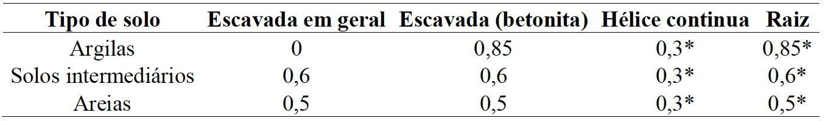
Tabela 5 - Valores do factor β em função do tipo de estaca e do tipo de solo (Fonte: Décourt, 1996)
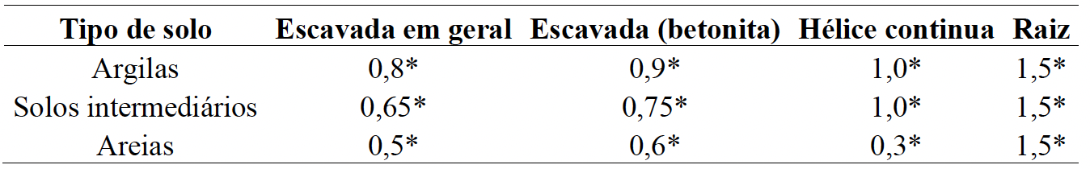
Tabela 6 - Coeficiente característico do solo C (Fonte: Décourt, 1996)
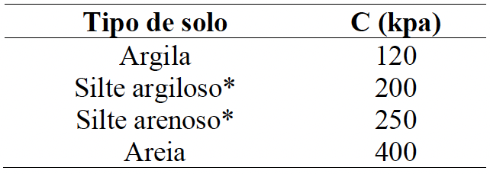
Décourt e Quaresma (1978 apud CINTRA), utilizam factores de segurança diferenciados para as parcelas de resistência de ponta e de atrito, como mostra a Equação 12:
 | $$P_{a}=\frac{R_{P}}{4}+\frac{R_{L}}{1,3}$$ | (12)

Capítulo III – Metodologia

Classificação da Pesquisa
Quanto à Natureza
A Pesquisa sobre o “Estudo de capacidade de carga de estacas raiz em solo arenoso” pode ser classificada quanto à natureza como uma pesquisa aplicada.
Segundo Gil (2002), a pesquisa aplicada é aquela que visa resolver problemas concretos e fornecer soluções para questões que surgem na realidade. Neste caso, o objectivo principal é aplicar os princípios teóricos e os métodos semi-empíricos para determinar a capacidade de carga das estacas, considerando as especificidades do projecto e a sua execução.
Quanto aos Objectivos
A Pesquisa sobre o “Estudo de capacidade de carga de estacas raiz em solo arenoso” pode ser classificada quanto aos objectivos como uma pesquisa descritiva.
As pesquisas descritivas têm como objectivo primordial a descrição das características de determinada população ou fenômeno, ou, ainda, o estabelecimento de relações entre variáveis. São inúmeros os estudos que podem ser classificados sob este título e uma de suas características mais significativas está na utilização de técnicas padronizadas de colecta de dados, tais como o questionário e a observação sistemática (GIL, 2002).
Quanto ao Procedimento
A Pesquisa sobre o “Estudo de capacidade de carga de estacas raiz em solo arenoso” pode ser classificada quanto ao procedimento como uma pesquisa documental.
De acordo com Gil (2002), a pesquisa documental (...) vale-se de materiais que não recebem ainda um tratamento analítico, ou que podem ser reelaborados de acordo com os objectos da pesquisa. Materiais como documentos conservados em arquivos de órgãos públicos e instituições privadas, relatórios de pesquisa, relatórios de empresas, tabelas estatísticas, etc.
Quanto à Abordagem do Problema
A pesquisa sobre o “Estudo de capacidade de carga de estacas raiz em solo arenoso” pode ser classificada quanto à abordagem do problema como uma pesquisa indutiva. Ela parte de observações específicas para chegar a conclusões gerais.

Instrumentos de Colecta de Dados
Os métodos para a colecta de dados sobre o tema “Estudo de capacidade de carga de estacas raiz em solo arenoso” são os seguintes:
- Entrevistas: Realização de entrevistas semiestruturadas ou abertas, com 6 profissionais da área de Engenharia Civil, especializados na área de fundações e engenharia geotécnica.
- Observação Participante: Acompanhamento por parte da autora durante o processo construtivo das estacas e de alguns testes geotécnicos realizados.
- Análise de documentos: Revisão e análise de documentos, relatórios e outros materiais fornecidos pela empresa construtora, para extração de informações relevantes.

Técnicas de Análise de Dados
Para realizar o “Estudo de capacidade de carga de estacas raiz em solo arenoso”, é essencial utilizar técnicas de análise de dados que ofereçam uma compreensão abrangente e precisa do fenômeno em estudo. A seguir, apresenta-se a técnica que será utilizada neste estudo:
- Análise de Conteúdo: Esta abordagem qualitativa será empregada para analisar dados textuais, como relatórios de projectos de estacas raiz, por meio da codificação e categorização do conteúdo.
Utilizando esta técnica, é possível obter uma compreensão abrangente e aprofundada sobre o Estudo das Capacidades de Carga.

População e Amostra
Para a presente pesquisa sobre “Estudo de capacidade de carga de estacas raiz em solo arenoso”, a população de interesse são 6 profissionais e especialistas actuantes na área de Engenharia Civil especializados em Fundações e Geotecnia.
A selecção dos participantes será feita de forma selectiva, priorizando a representatividade e a pertinência dos envolvidos em relação ao tema da pesquisa. Para isso, serão escolhidos, um estudo de caso representativo e profissionais com experiência e conhecimentos relevantes em Engenharia Civil.

Capítulo IV – Resultados

Avaliação da Capacidade de Carga – Estudo de Caso
Para a estimativa da capacidade de carga geotécnica, empregando os métodos semi-empíricos desenvolvidos anteriormente, serão utilizados os dados dos boletins de sondagens que constam dos Anexos 1 - Boletim de Sondagem S1 e Anexo 2 - Boletim de Sondagem S2.
Analisando os boletins de sondagens, a percussão individual, foram encontradas no S1, as descrições dos materiais colectados até a profundidade de 25 metros, a profundidade do N.A. (Nível de Água) de 4,5 metros e a diminuição da resistência N aos 4,5 metros onde se constata uma mudança do material encontrado, que antes era mais compacto e passa a apresentar blocos de calcarenito dispersos e acinzentados, e está directamente associado à resistência do solo como encontrado nos valores de N, indicando também a existência de material residual da própria rocha.
Já no S2, a profundidade atingida foi de 25.50 metros, o N.A. está em 6,0 metros e a mudança de material, segue a partir dos 3,00 metros, onde se pode constatar que o tipo de material de solo muda a partir de 1,50 metros de profundidade, tornando-se mais compacta. Já os valores da resistência N aumentam a 1,50 metros.
Com o uso da norma NBR6122 (ABNT, 2022), verificou-se os valores de N dos dois boletins de sondagem para S1 e S2, em anexo, através da Tabela 8 – Estado de capacidade e consistência, o que foi possível confirmar a descrição do material encontrado, assim como seu estado de compacidade.
Foram desenvolvidas duas planilhas para cada método utilizado, sendo destinadas para estacas com duas profundidades, de 10,5 e 12 metros, respectivamente. Essas profundidades foram definidas em projecto e padronizadas para melhor execução das estacas e com isso, contribuir no cálculo do material a ser utilizado.

Considerações Gerais
De acordo com a NBR6122 (ABNT. 2022) a resistência de ponta terá como limite superior o valor da resistência por atrito lateral, como mostra a equação a seguir.
 | $$R_{P}<R_{L} e P_{adm}=\left(R_{P}+ R_{L}\right)/2$$ | (13)
Onde:
$P_{adm }$= Carga admissível da estaca
Se o contacto efectivo entre o betão e o solo firme ou rocha não for seguro na execução, o projecto deve ser revisto e, com isso, os comprimentos das estacas devem ser ajustados, quando se verifica o ELU (Estado Limite Último), à condição de resistência de ponta nula, mostrada pela Equação 14, (ABNT, 2022).
 | $$R_{P}=0 e P_{adm}=R_{L}/2$$ | (14)

Características da Obra
Para o estudo de capacidade de carga geotécnica desenvolvido na presente monografia, foram usados dados de um caso de obra real, qual seja: fundação de um edifício misto de betão armado, localizado no Bairro da Polana Caniço, Av. Julius Nyerere.
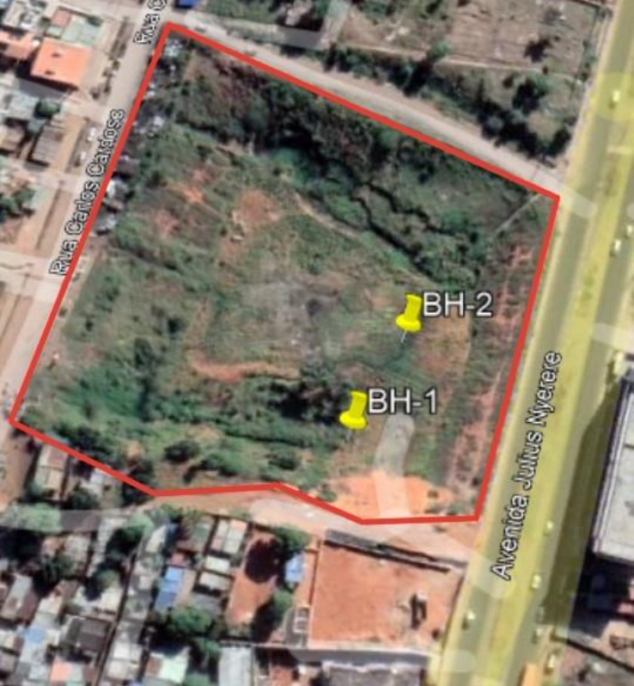
Figura 11 - Fotografia aérea do terreno. Fonte: Soiltechnic (2022)
O edifício possui uma área de 1080,7 m² e tem 19 pisos, dos quais, 2, são subterrâneos e se destinam ao estacionamento de viaturas; 1, ao comércio e 16, habitação. O edifício é suportado por 96 estacas do tipo raiz, verticais e sem inclinação, com diâmetro de 80 centímetros, subdivididas em 6 blocos ao longo do comprimento da área.
Os 6 blocos, contendo as estacas, também denominados de blocos de coroamento, irão unir as estacas executadas individualmente, para futuramente receber as solicitações advindas do edifício. O bloco de coroamento possui um nível (cota de referência) a ser respeitado, dentre outros detalhes que são definidos em projecto.

Características Geólogas Locais
A partir dos Anexos 1 - S1 e 2 - S2, foi desenvolvido um perfil geotécnico do terreno, o qual está ilustrado na Figura 12. O mesmo foi desenhado a partir dos dados obtidos, usando a geolocalização e suas coordenadas fornecidas pelo Relatório Geológico-Geotécnico da obra em questão, para , com isso, afirmar a distância entre as sondagens, que é igual a 31 m. Analisou-se o material de cada uma e fez-se uma proposta de perfil, visto o mesmo não influenciar nos cálculos.
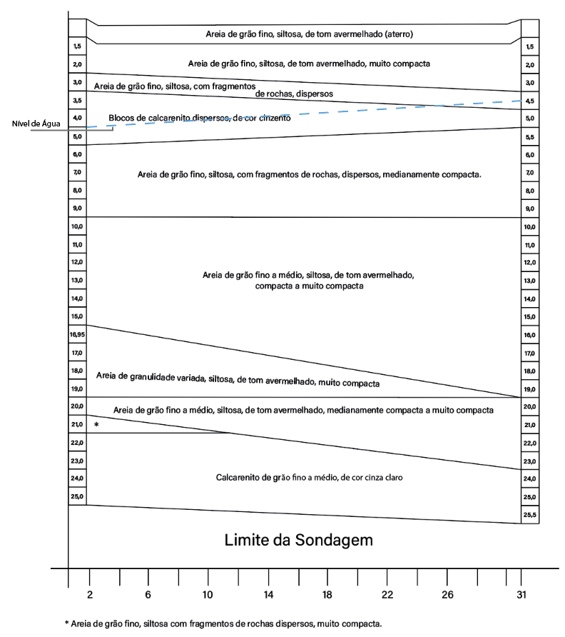
Figura 12 – Perfil Geotécnico. Fonte: Elaborado pela autora (2025)
O perfil feito, foi comparado com o mapa geológico da região, folha 2532D3 da Direcção Nacional de Geologia da Região de Maputo, como mostra a Figura 13, o qual fornece dados da geologia do local. Foi possível constatar que nos terrenos onde se desenvolve a obra em causa, encontram-se litologias pertencentes à formação “Ponta Vermelha - TeVs”, composta por “areia eólica, siltito e grés vermelho” datada do Terciário.
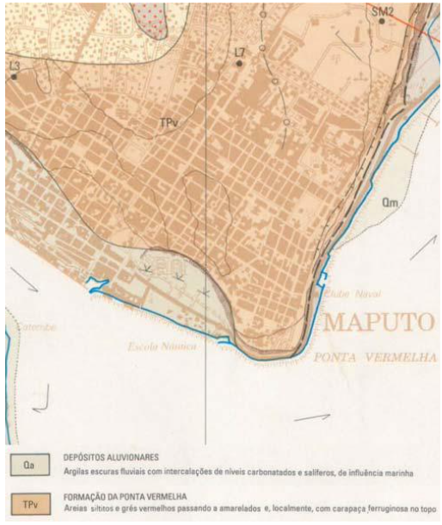
Figura 13 - Folha 2532D32 - Maputo, escala (1:50000). Fonte: Direcção Nacional de Geologia da Região de Maputo, (2022).
Esta formação encontra-se representada por areias de grão fino a médio, por vezes grosseiro, de tons avermelhados, acastanhados e aluviões, que confirmam os materiais encontrados durante as sondagens.
Apenas duas sondagens não são suficientes para a definição do perfil geotécnico, necessitando de mais pontos de sondagens ao longo de todo o trecho, para uma localização dos extratos de solo mais adequada. Foram encontrados extratos de solo num perfil de sondagem que o outro perfil não possuía, não sendo possível prever o local onde se iniciam e finalizam essas camadas de solo, e com isso a sua contribuição para a resistência do mesmo. Assim como, também, não tem como prever o que existe no entorno das sondagens antes e depois delas, por isso a limitação e a execução do perfil somente entre os dois perfis S1 e S2.
Os valores de N foram retirados da Tabela 7, que consta do Relatório Geológico-Geotécnico da obra em questão, e foram analisados com o uso da Tabela 8, na qual a norma NBR 6484 (ABNT, 2020) que informa em seu Anexo A, na Tabela A.1, os estados de capacidade e consistência do solo, que servem para avaliar e analisar o perfil geotécnico elaborado.
Tabela 7 - Valores de NSPT para cada profundidade segundo as sondagens SPT. Fonte: Soiltechnic (2022).
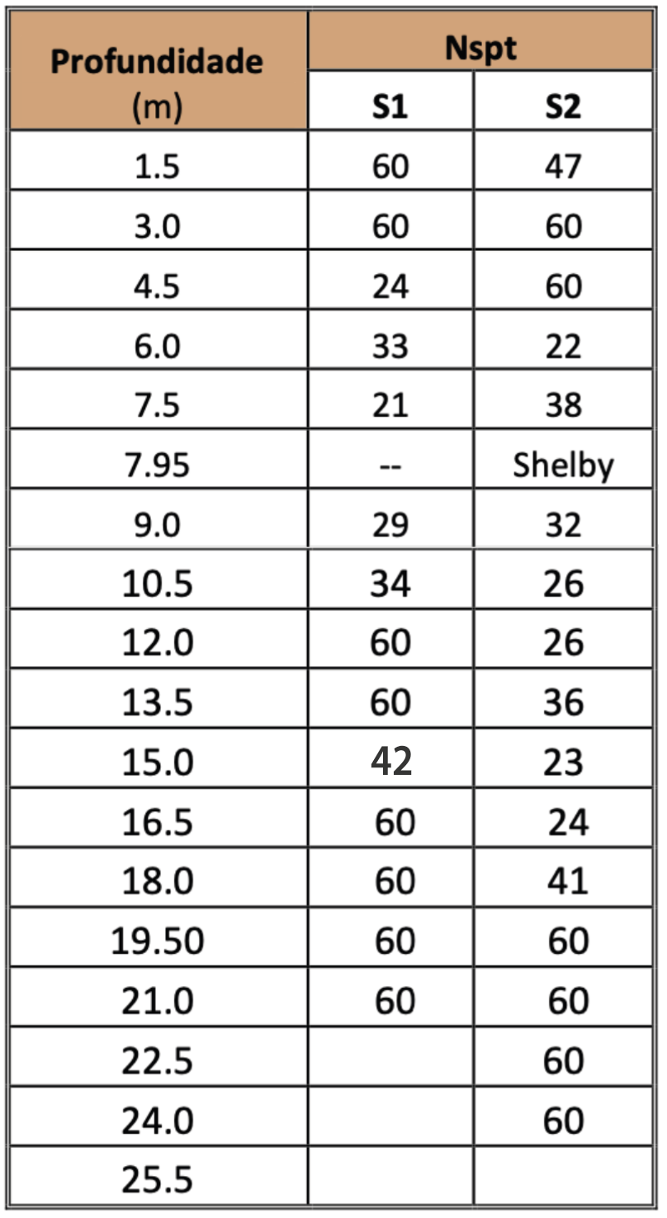
Tabela 8 - Estados de compacidade e de consistência. Fonte: ABNT (2020).
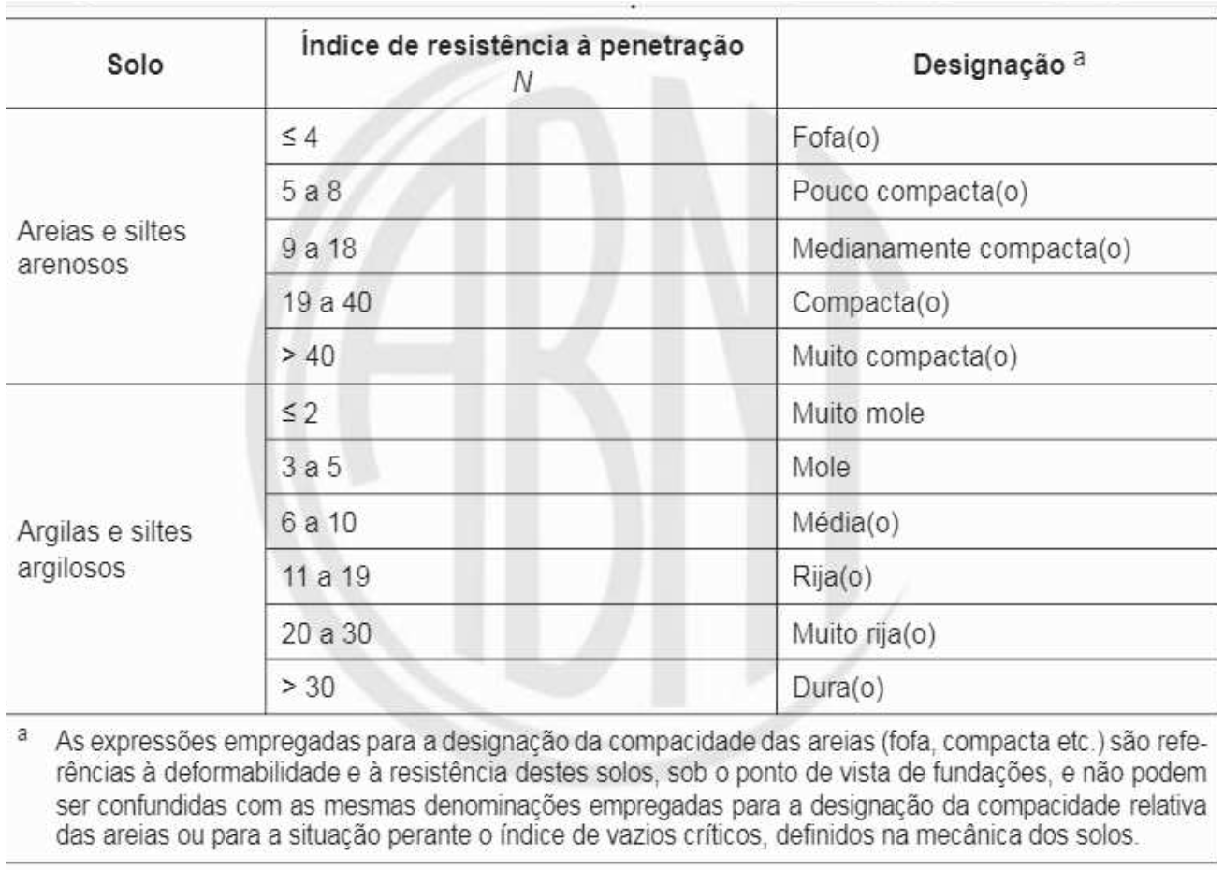

Capacidade de Carga Geotécnica
Foram desenvolvidas e calculadas 2 planilhas no Excel. Duas para cada método descrito no capítulo anterior, devido às duas profundidades de estaca raiz utilizadas no projecto, de 10,5 e 12 metros. Destaca-se a importância do uso dos dados e valores encontrados especialmente na sondagem individual do S1. Foram utilizados estes valores, uma vez que se assemelham aos do S2 e, os valores seriam semelhantes se calculados pelos dois valores, o que não acrescentaria informações ao trabalho. Considerando que $\sum{{Nspt}_{S1 }> \sum{{Nspt}_{S2 }}}$, assumiu-se o uso dos valores de S1 para os cálculos por majoração.
Cabe destacar, quanto à representação gráfica da estaca raiz na planilha de cálculo, que sua profundidade inicia exatamente na cota indicada em projecto, não havendo rebaixamento ou desconto adicional de profundidade. Isso indica que a profundidade total considerada no cálculo já inclui a posição real da estaca, dispensando ajustes referentes ao bloco de coroamento. Assim, as estacas mantêm os comprimentos de 10,5 m e 12,0 m conforme definido, e, para efeito de cálculo de capacidade de carga, considera-se o comportamento do solo da ponta (destacado a negrito).
As Planilhas 1 e 2 apresentam os dados e valores para o cálculo da capacidade de carga geotécnica, total e admissível, estimados a partir da proposta de Aoki & Velloso (1975), para as profundidades de 10,5 e 12 metros, respectivamente.
Já as Planilhas 3 e 4 apresentam os dados de valores para o cálculo da capacidade de carga geotécnica total e admissível, a partir das propostas de Décourt & Quaresma (1978, 1982, 1996), para as profundidades de 10,5 e 12 metros, respectivamente. Este método se difere do anterior, pois quando do cálculo da resistência de ponta são utilizados a média dos valores de N_{P}, e estes mesmos valores N, não são utilizados no cálculo da porção e resistência lateral.
Os dois métodos desenvolvidos e calculados, com base nos capítulos anteriores, possuem destaque nas tabelas (em negrito), a linha para o cálculo da resistência de ponta, bem como os valores de capacidade de carga total, capacidade de carga admissível, incluindo seus factores de segurança, assim como o valor a ser utilizado para análise, sendo adoptado o menor valor de capacidade de carga geotécnica, em favor da segurança.

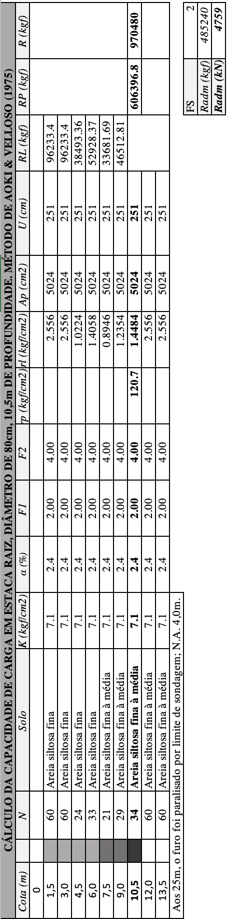
Planilha 1 - Capacidade de carga admissível pelo método de Aoki & Velloso (1975), estaca com 10,5 metros. Fonte: Elaborado pela autora (2025)
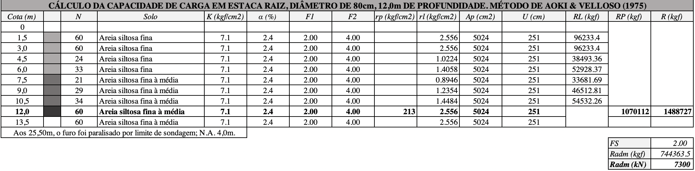
Planilha 2 - Capacidade de carga admissível pelo método de Aoki & Velloso (1975), estaca com 12 metros. Fonte: Elaborado pela autora (2025)
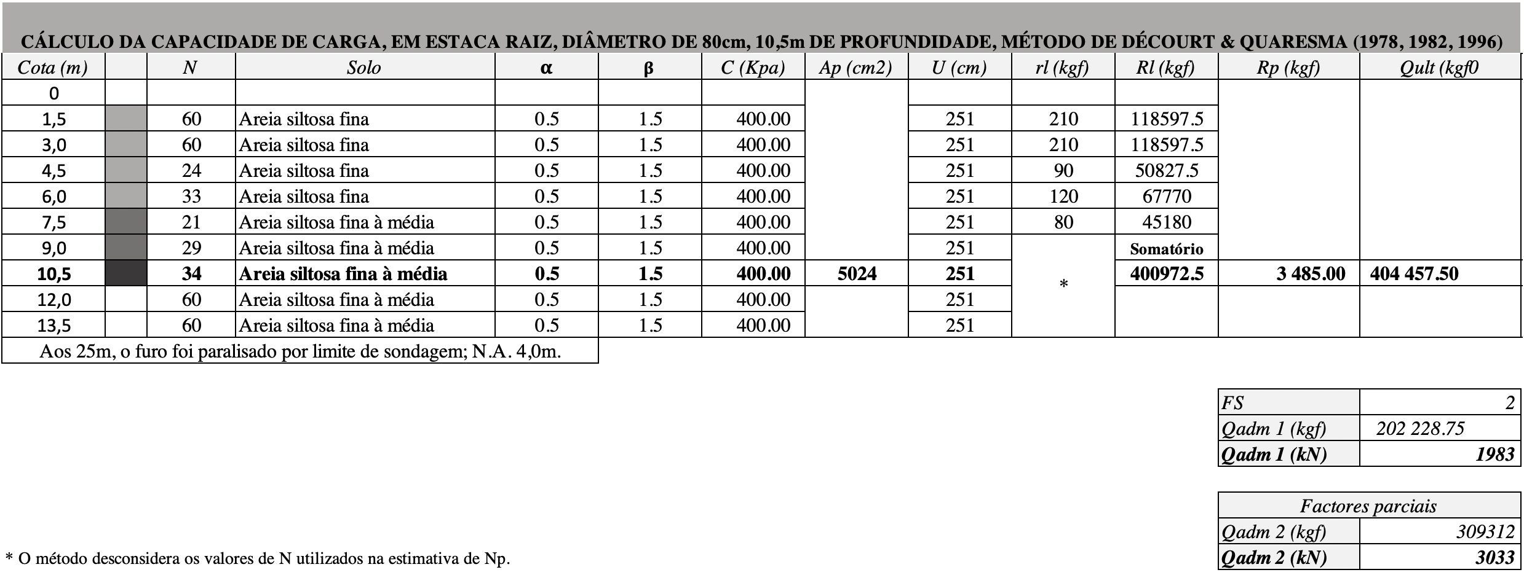
Planilha 3 - Capacidade de carga admissível pelo método de Décourt & Quaresma (1978, 1982, 1996), estaca com 10,5 metros. Fonte: Elaborado pela autora (2025)
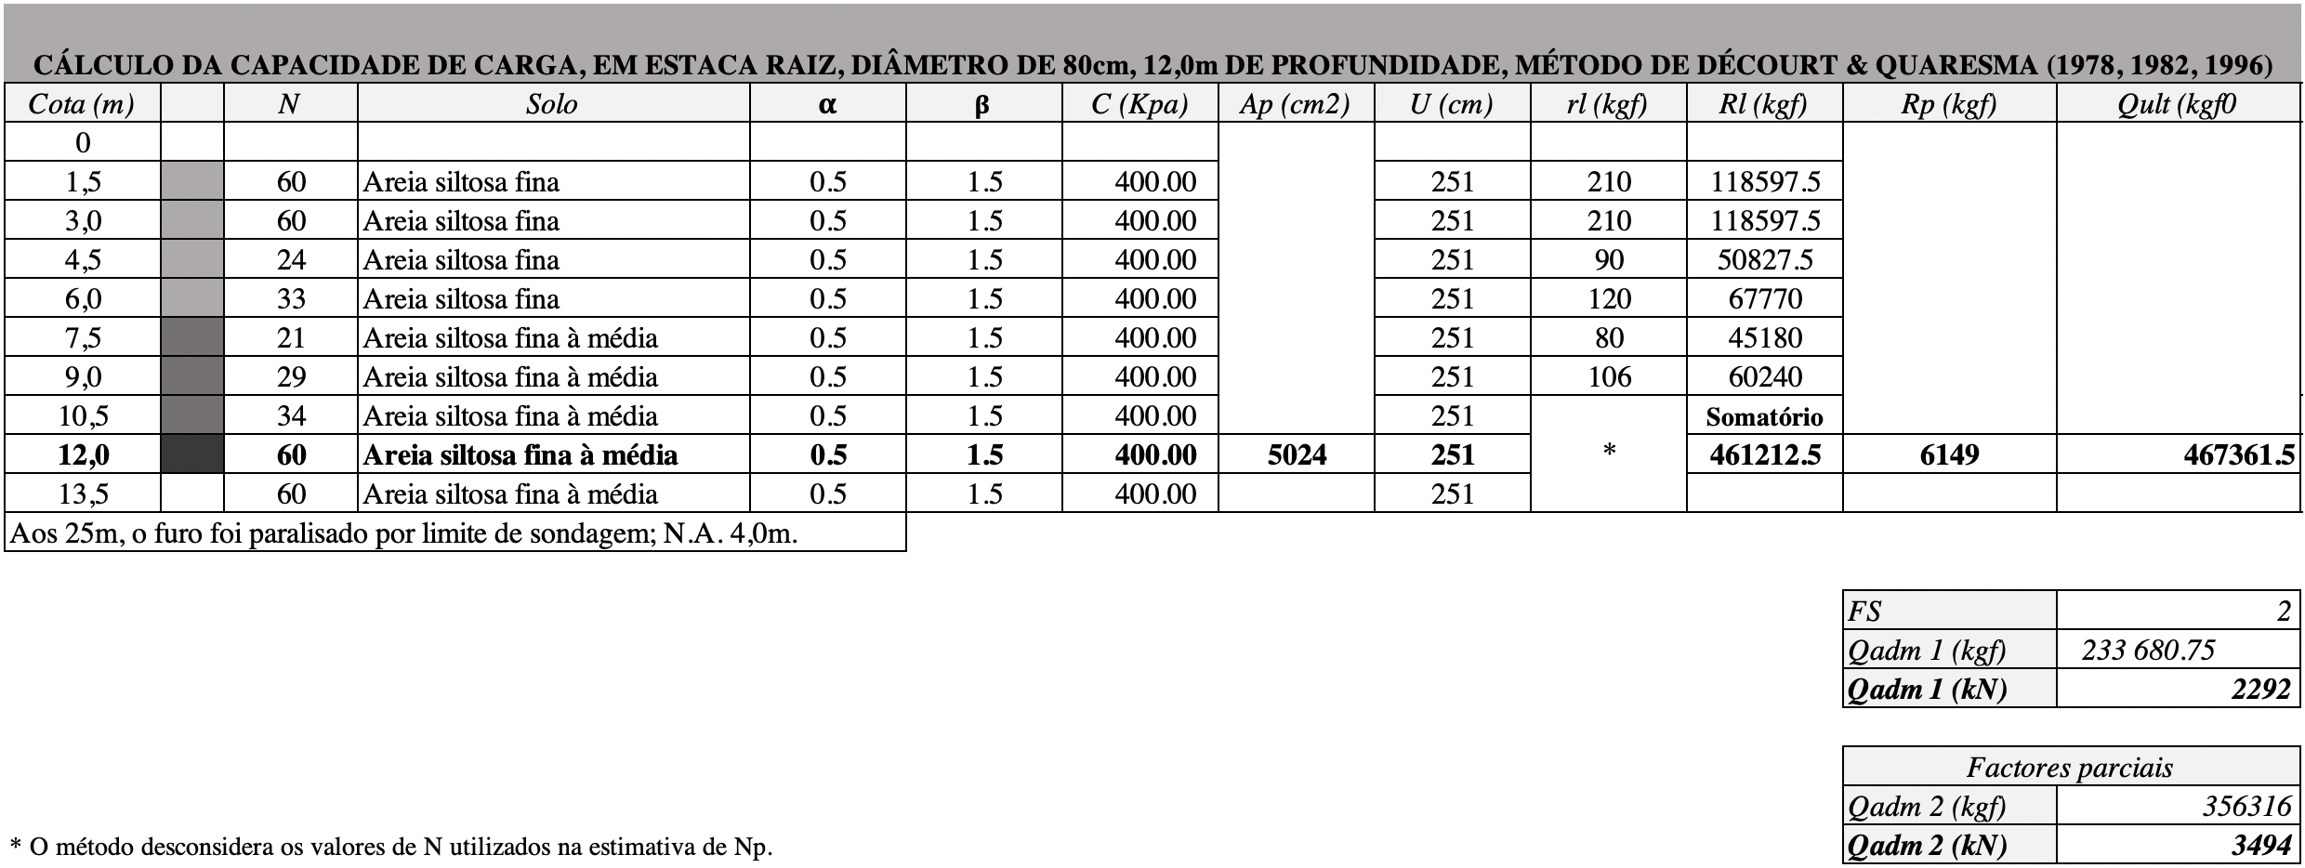
Planilha 4 - Capacidade de carga admissível pelo método de Décourt & Quaresma (1978, 1982, 1996), estaca com 12 metros. Fonte: Elaborado pela autora (2025).

Comparação dos Resultados
A partir dos resultados obtidos com o cálculo realizado nas planilhas, foram elaborados gráficos para a análise e comparação dos resultados. A Tabela 9, mostra um resumo dos valores encontrados.
Tabela 9 - Comparativo dos valores de capacidade de carga geotécnica. Fonte: Elaborado pela autora (2025)
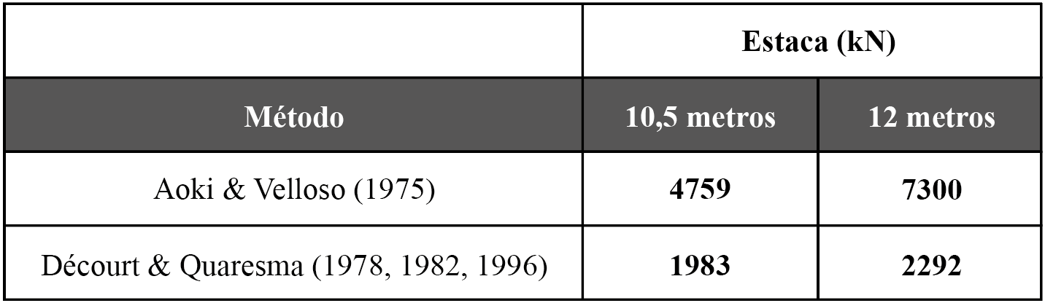
O Gráfico 1 ilustra os valores de capacidade de carga admissível para os dois métodos estudados.
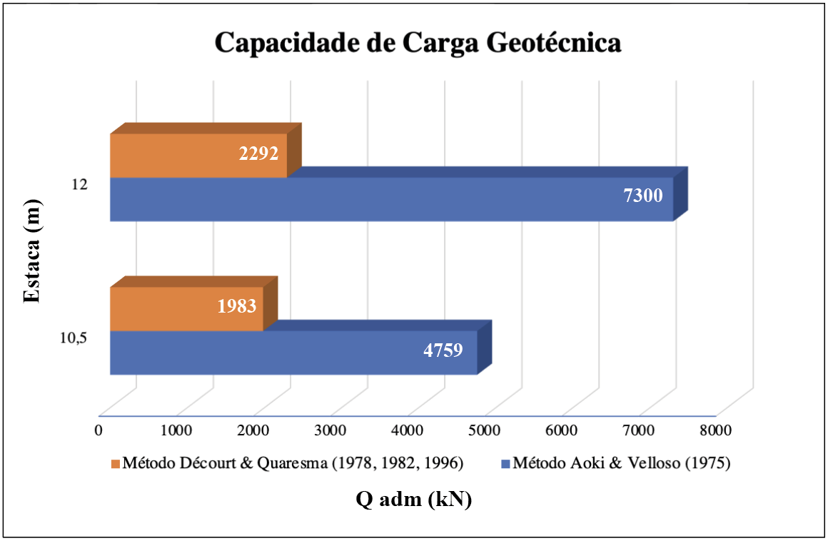
Gráfico 1 - Capacidade de carga geotécnica admissível. Fonte: Elaborado pela autora (2025)
A partir das Planilhas apresentadas (1 a 4), e do Gráfico 1 produzido, pode-se perceber que o método de Décourt & Quaresma (1978, 1982 e 1996), apresentou menores valores de capacidade de carga geotécnica admissível (1983 kN para a estaca de 10,5 metros de profundidade e 2292 kN para a de 12 metros), sendo por isso, considerado o método mais conservador e a favor da segurança.
O método de Aoki & Velloso (1975), apresentou para a estaca de 10,5 metros de profundidade 4759 kN e para a de 12 metros 7300 kN, sendo os maiores valores de capacidade de carga geotécnica encontrados, quando comparados ao outro método estudado.
Comprando entre si, o método de Aoki & Velloso (1975), teve um valor de capacidade de carga geotécnica 140% maior em relação ao método de Décourt & Quaresma (1978, 1982 e 1996), para a estaca de 10,5 metros de profundidade. Nas estacas de 12 metros de profundidade, o valor aumentou cerca de 218,5% em relação ao mesmo método analisado anteriormente.
O Gráfico 2 mostra o comparativo, unindo os 2 métodos, agora somente, para a estaca de 12 metros de profundidade, onde são apresentados todos os resultados de resistência lateral, por metro ao longo do fuste, e a resistência de ponta.
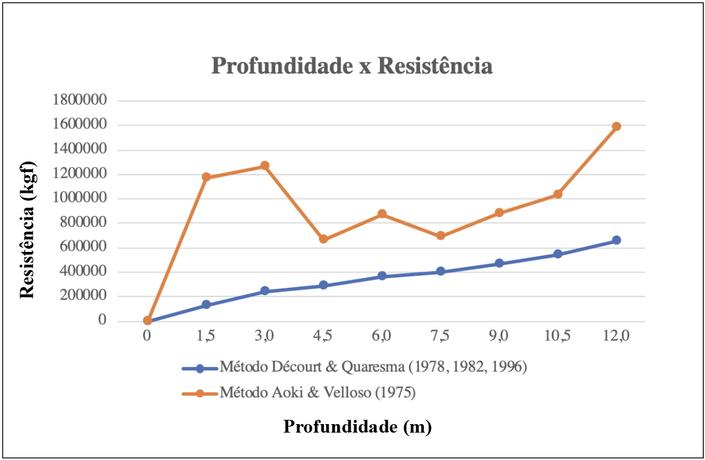
Gráfico 2 - Relação profundidade e resistência lateral por metro e de ponta para estaca de 20 metros. Fonte: Elaborado pela autora (2025).
O Gráfico 3 mostra em detalhe, somente a resistência lateral, entre os dois métodos, Aoki & Velloso (1975), e Décourt & Quaresma (1978, 1982 e 1996), para a estaca de 12 metros de profundidade.
Pode-se constatar que não há muita discrepância dos valores de resistência lateral por metro, nos cálculos efectuados pelos dois métodos distintos, através do desenho que desenvolvem os gráficos, com valores variáveis ao longo da profundidade.
O método de Décourt & Quaresma (1978, 1982 e 1996) apresenta maiores valores de resistência lateral por metro, seguido pelo método de Aoki & Velloso (1975), que apresenta valores menores no comparativo, por ser um método que prioriza em sua expressão de cálculo a porção da resistência, na ponta da estaca.
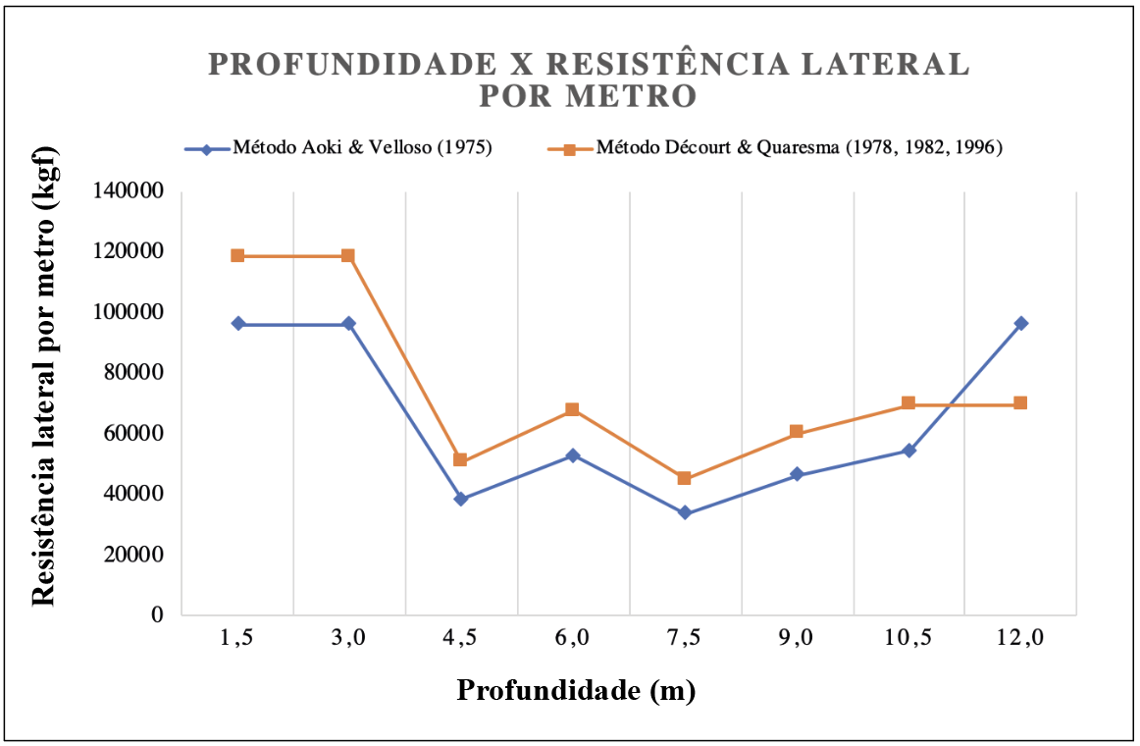
Gráfico 3 - Relação entre profundidade e resistência lateral por metro, para estaca de 12 metros. Fonte: Elaborado pela autora (2025).
Apesar de se constatar, através do Gráfico 1, maiores valores de capacidade de carga geotécnica para o método de Aoki & Velloso (1975), nota-se através do Gráfico 2, que os valores de resistência lateral são menores em relação ao de Décourt & Quaresma (1978, 1982, 1996).
Percebe-se também a rectificação da porção final no gráfico produzido pelo método d Décourt & Quaresma (1978, 1982, 1996), visto que este não considera as resistências laterais, na porção em que se utiliza o valor de N para o cálculo de resistência de ponta, mantendo assim, o valor encontrado quando da estaca em 10,5 metros de profundidade.
Os Gráficos 4 e 5, mostram os valores de capacidade de carga ao longo do comprimento da estaca de 12 metros, para os métodos de Aoki & Velloso (1975) e Décourt & Quaresma (1978, 1982, 1996), respectivamente.
Foram individualizados do Gráfico 2, que reproduziu os dois métodos juntos, para melhor avaliação e estudo dos resultados de cada um. Desta forma, é possível analisar os trechos do furo e os valores obtidos de acordo com a profundidade.
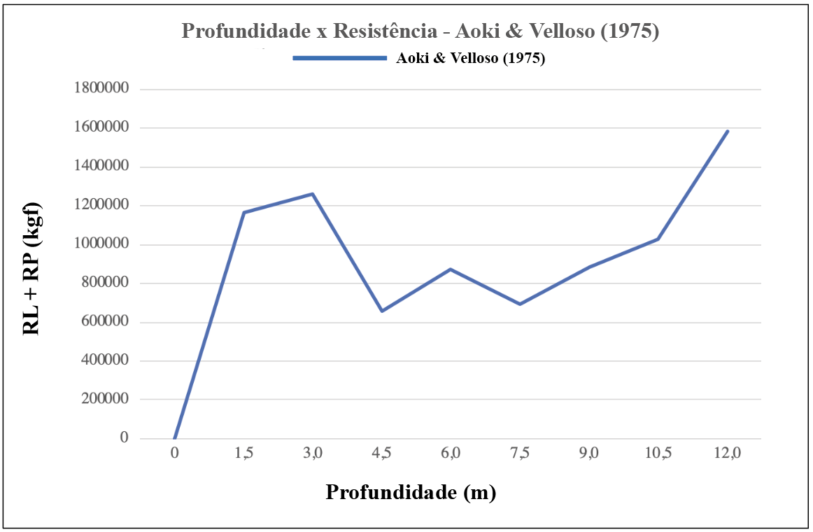
Gráfico 4 - Profundidade x Resistência, para estaca de 12 m, Método de Aoki & Velloso (1975). Fonte: Elaborado pela autora (2025).
A partir do Gráfico 4, no qual é apresentada a resistência lateral por metro, com a resistência de ponta, através do método de Aoki & Velloso (1975), percebe-se valores variáveis de atrito lateral ao longo do fuste da estaca, iniciando logo com um valor alto. Isto deve-se porque o método utiliza os valores de Nspt para calcular a resistência de ponta e o atrito lateral, e por sua vez, os valores de Nspt referentes ao tipo de solo identificado durante as sondagens, têm um valor muito alto logo nas primeiras camadas perfuradas nas investigações geotécnicas.
Estes valores, decrescem a partir dos 4,5 metros de profundidade, e oscilam ao longo da profundidade de escavação até atingir o seu nível máximo novamente, quando se atinge os 12 metros de profundidade.
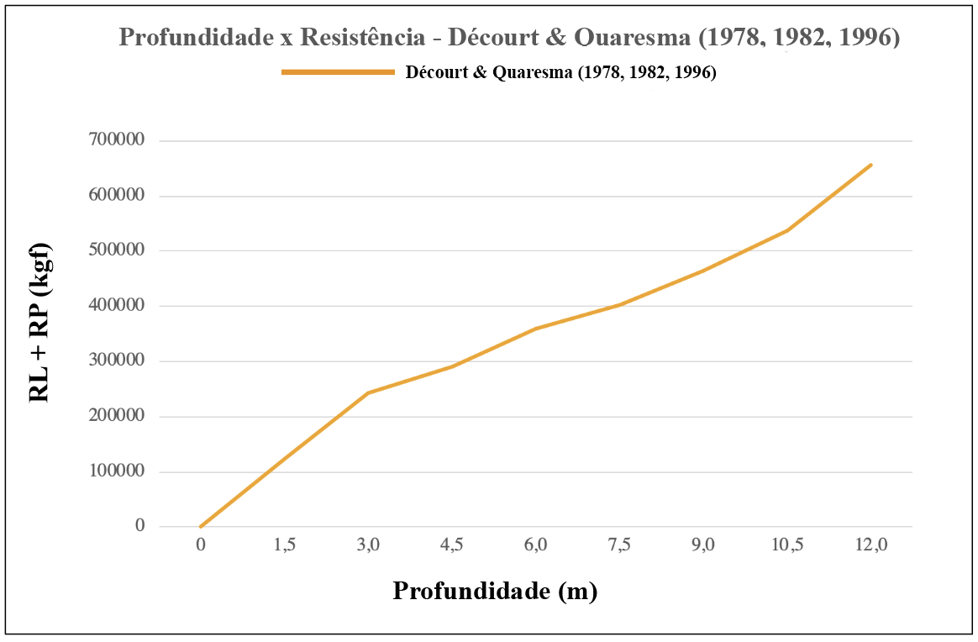
Gráfico 5 - Profundidade x Resistência, para estaca de 12 m, Método de Décourt & Quaresma (1978, 1982, 1996). Fonte: Elaborado pela autora (2025).
De acordo com o Gráfico 5, no qual é apresentada a resistência lateral por metro, juntamente com a resistência de ponta, a partir do método de Décourt & Quaresma (1978, 1982, 1996), percebem-se valores de atrito lateral crescentes ao longo do fuste, diferenciando-se do método de Aoki & Velloso (1975).
Finalizando as análises dos gráficos gerados a partir das planilhas de cálculos, serão propostas as considerações no próximo capítulo.

Capítulo V – Discussão
O presente trabalho se propõe avaliar a capacidade de carga geotécnica de estacas raiz em solo arenoso, a partir dos dados de um caso de obra de edificação – um edifício predial misto.
Foram realizados cálculos utilizando-se dois métodos diferentes, para a estimativa da capacidade de carga geotécnica admissível: Aoki & Velloso (1975) e Décourt & Quaresma (1978, 198, 1996).

Considerações finais sobre os resultados
Os resultados obtidos permitem a análise da influência de diversos parâmetros nos métodos semi-empíricos de estudo de capacidade de carga das estacas tipo raiz e outras considerações, as quais serão subdivididas de modo a facilitar o entendimento.
Utilizando os métodos dos autores citados nesta Monografia, constata-se que os valores de capacidade de carga geotécnica estimados são satisfatórios. As análises efectuadas no presente estudo, de uma forma geral, indicam que:
- Comparando os métodos Aoki & Velloso (1975) e Décourt & Quaresma (1978, 1982, 1996), o último demonstrou ser o mais conservador, apresentando menores valores de carga geotécnica admissível. Essa abordagem conservadora favorece a segurança, tornando-o uma opção viável em caso de escolha para fins de projecto.
- A principal diferença entre o método de Aoki & Velloso (1975) e o de Décourt & Quaresma (1978, 1982, 1996) reside na sua dependência primária do tipo de solo indicado pelo ensaio SPT. Enquanto Décourt & Quaresma (1978, 1982, 1996), incorpora mais variáveis, Aoki & Velloso (1975), foca principalmente no tipo de solo, o que pode levar a variações nos resultados.
- Para estacas de 10,5 e 12 metros de profundidade, os cálculos de capacidade de carga geotécnica pelo método de Aoki & Velloso (1975) foram os mais elevados. Estes excederam os resultados do método de Décourt & Quaresma (1978, 1982, 1996), em 140% e 18,5%, respectivamente.
- A capacidade de carga geotécnica admissível calculada através do método de Aoki & Velloso (1975) aumentou 53,41% ao passar de estacas de 10,5 metros para 12,0 metros de profundidade. Um aumento similar foi observado no método de Décourt & Quaresma (1978, 1982, 1996), com 15,58%. Este último demonstrou maior estabilidade em relação às variações no número de golpes (N), ao contrário do primeiro, que é mais sensível a essas mudanças.
- O método de Aoki & Velloso (1975), conhecido por sua ênfase na resistência de ponta, apresentou valores baixos de resistência lateral e alta resistência de ponta para o solo arenoso na Sondagem S1, superando o outro método analisado.
- O método Décourt & Quaresma (1978, 1982, 1996), apresentou uma resistência de ponta significativamente menor, cerca de 99,43% abaixo do valor encontrado pelo método de Aoki & Velloso (1975). A diferença pode ser atribuída à forma como o método de Décourt & Quaresma lida com o valor de N, desconsiderando-o para o cálculo da resistência lateral e utilizando a média dos valores acima e abaixo da ponta. Essa diferença sugere a necessidade de uma análise futura do método.
- Os dois métodos analisados utilizam diferentes expressões para o factor de segurança, o que impacta directamente no valor final da capacidade de carga admissível. Essa variação destaca a importância de uma escolha segura e conservadora do factor de segurança, conforme realizado neste trabalho, para garantir a confiabilidade dos cálculos em projectos futuros.

Capítulo VI – Conclusão
O presente trabalho teve como objectivo estudar a capacidade de carga de estacas raiz em solo arenoso, a partir da aplicação de métodos semiempíricos consagrados na engenharia geotécnica. Além de desenvolver uma análise comparativa entre os métodos de Aoki & Velloso (1975) e de Décourt & Quaresma (1978, 1982, 1996), buscou-se também testar hipóteses específicas sobre o comportamento das estacas em função das características do solo.
As hipóteses estabelecidas no início da pesquisa foram todas confirmadas. A primeira hipótese, que propunha a redução da capacidade de carga das estacas raiz em função do aumento da humidade do solo arenoso, foi confirmada. As sondagens realizadas evidenciaram que, em níveis de maior humidade, os valores do índice de resistência à penetração (N_{SPT}) diminuem, indicando uma menor resistência lateral disponível para as estacas. Essa diminuição do atrito efectivo entre o solo e a estaca impacta negativamente a capacidade de carga, corroborando a hipótese inicial.
A segunda hipótese, que indicava que estacas instaladas a maiores profundidades apresentariam capacidades de carga superiores, também foi confirmada. Os resultados demonstraram que o incremento da profundidade de 10,5 metros para 12,0 metros proporcionou um aumento significativo na capacidade de suporte das estacas. Essa elevação foi mais expressiva nos cálculos realizados pelo método de Aoki & Velloso (53,41%) e também visível, embora em menor proporção, no método de Décourt & Quaresma (15,58%). Esse comportamento está directamente relacionado à interação das estacas com camadas de solo mais competentes e de maior resistência.
No que se refere à terceira hipótese, de que estacas implantadas em solos de maior coesão e menor plasticidade apresentam maior capacidade de carga, os resultados também foram positivos. As análises geotécnicas demonstraram que solos mais densos e coesivos, identificados nas camadas mais profundas, proporcionaram valores mais elevados de resistência à penetração, refletindo em uma maior capacidade de suporte das fundações.
Com base nos resultados obtidos e nas análises realizadas, é possível concluir que a capacidade de carga geotécnica das estacas raiz no estudo de caso analisado é satisfatória, atendendo aos requisitos de segurança e desempenho da fundação. A escolha do método de cálculo e a consideração dos parâmetros geotécnicos adequados, foram fundamentais para garantir a confiabilidade e a segurança da estrutura.
A análise comparativa entre os métodos de Aoki e Velloso (1975), e Décourt & Quaresma (1978, 1982, 1996), permitiu identificar as particularidades de cada abordagem e a influência dos parâmetros geotécnicos nos resultados obtidos. A escolha do método mais conservador, como o de Décourt & Quaresma, pode ser vantajosa em termos de segurança, enquanto o método de Aoki & Velloso pode ser mais adequado em situações específicas, como solos com alta resistência de ponta.
A variação da capacidade de carga com a profundidade das estacas e a sensibilidade dos métodos às variações no número de golpes (N) demonstraram a importância de considerar as características geotécnicas do solo e as particularidades de cada projecto na escolha do método de cálculo e no dimensionamento das estacas raiz.
Em suma, o estudo realizado contribui para o aprofundamento do conhecimento sobre a capacidade de carga de estacas raiz em solos arenosos, fornecendo informações relevantes para a tomada de decisões em projectos de fundação e para a garantia da segurança e desempenho das estruturas.

Bibliografia
BEREZANTZEV, V. G., KHRISTOFOROV, V. S., GOLUBKOV, V. N., Load Bearing Capacity and Deformation of Piled Foundations, 1961
BJERRUM, L., CLAUSEN, C-J. F., DUNCAN, J. M., Earth pressures on flexible structures, A State-of-the-Art-Report, Proc. 5th European Conference on Soil Mechanics & Foundations Engineering, pp. 169-196, Madrid, 1972.
Black Sea International, Projecto de Estacas – Prime Maputo, 2021.
JESUS, A. D., Análise de métodos semi-empíricos para previsão de capacidade de estacas raiz, Trabalho de Conclusão de Curso, Universidade Federal de Paraná, 2017.
MEYERHOF, G. G., The Ultimate Bearing Capacity of Foundations. Geotechnique 2, 301-332, Canada, 1951.
PRADEL, D., Active earth pressure distribution in cohesive soils, Proc of the XIII International Conference on Soil Mechanics & Foundation Engineering, pp. 795-798, New Delhi, India, 1994.
Soiltechnic, Prime Maputo - Relatório Geológico-Geotécnico, 2022.
TERZAGHI, K., Theoretical Soil Mechanics, Wiley, New York, 1943.
TERZAGHI, K., PECK, R. B., Soil Mechanics in Engineering Practice, 2nd Ed., John Wiley and Sons, New York, 1948, 1961, 1967.
VESIC, A. S., Expansion of Cavities in Infinite Soil Mass. Journal of the Soil Mechanics and Foundation Sivision, 265-290, 1972.

Referências Bibliográficas
ABRAHÃO, R. A.; VELLOSO, D de. A. Fundações. In: OLIVEIRA, A. M. S.; BRITO, S. N. A. de (Ed.). Geologia de Engenharia. São Paulo: ABGE, 1998. Cap. 23. p. 381-396.
ALONSO, U. R. Dimensionamento de fundações profundas. 2. Ed. São Paulo: Blucher, 2013.
ALONSO, U. R. Estacas moldadas “in loco”: Estacas Injetadas. In: HACHICH, W. et al (Ed.). Fundações: teoria e prática. 2. ed. São Paulo: Pini, 1998. Cap. 9. p. 361-372.
AOKI, N. & VELLOSO, D. A. Na approximate method to estimate the bearing capacity of piles. V PANAMERICAN CONFERENCE ON SOIL MECHANICS NA FOUNDATION ENGINEERING, Buenos Aires, Argentina, v. 1, 1975. p. 367-376.
ASSOCIAÇÃO BRASILEIRA DE NORMAS TÉCNICAS (2001). NBR 6484: Solo - Sondagens de simples reconhecimentos com SPT - Método de ensaio.
ASSOCIAÇÃO BRASILEIRA DE NORMAS TÉCNICAS (2010). NBR 6122: projeto execução de fundações. Rio de Janeiro, ABNT.
ASSOCIAÇÃO BRASILEIRA DE NORMAS TÉCNICAS (1980). NBR 6122: Cargas para o Cálculo de Estruturas de Edificações, ABNT.
ASSOCIAÇÃO BRASILEIRA DE NORMAS TÉCNICAS (2020). NBR 6484: Solo - Sondagem de simpes reconhecimento com SPT - Método de ensaio, ABNT.
ASSOCIAÇÃO BRASILEIRA DE NORMAS TÉCNICAS (2022). NBR 6122: Projeto e execução de fundações, ABNT.
BAÍA, Alexandre. Os Conteúdos da Urbanização em Moçambique. São Paulo, 2009.
CINTRA, José Carlos; AOKI, Nelson. Fundações por estacas - projeto geotécnico. São Paulo: Oficina de Textos, 2010.
DÉCOURT, L.; QUARESMA, A. R. Capacidade de carga de estacas a partir de valores de SPT. In: CONGRESO BRASILEIRO DE MECÂNICA DOS SOLOS E FUNDAÇÕES, 6., 1978, Rio de Janeiro. Anais... Rio de Janeiro: ABMS, p.45-53, v.1.
DÉCOURT, L. Análise e projeto de fundações profundas: Estacas. In: HACHICH, W. et al (Ed.). Fundações: Teoria e Prática. 2. ed. São Paulo: Pini, 1998. Cap. 8. p. 163- 196.
Carlos GIL, A.C. Como elaborar projetos de pesquisa - 4. ed. - São Paulo: Atlas, 2002
HACHICH, W. et al. Fundações: teoria e prática. 2. ed. São Paulo: Pini, 1998
LOBO, B.O (2005). Dissertação de Mestrado. Método de previsão de capacidade de carga de estacas: aplicação dos conceitos de energia do ensaio SPT. Porto Alegre.
MONTICELI, J. J.; TRESSOLDI, M. (Org.). Diretrizes para classificação de sondagens: 1a tentativa. São Paulo: ABGE, 2013. 118 p.
NABAIS, R. J. da S. (Org.). Manual básico de engenharia ferroviária. São Paulo: Oficina de Textos, 2014.
PEREIRA, Caio. Estaca Raiz: Características, Processo Executivo, Vantagens e Desvantagens. Escola Engenharia, 2018. Disponível em: https://www.escolaengenharia.com.br/estaca-raiz/. Acesso em: 15 de Setembro de 2024.
RESENDE, M.; CURI, N.; KER, J. C.; MARQUES, J. J.; PEREIRA, I. A. Pedologia: base para distinção de ambientes. 6. ed. Lavras: UFLA, 2015.
SCHNAID, F. In situ testing in geomechanics: The main tests. New York: Taylor & Francis, 2009.
SOUZA, L. A. P. de; SILVA, R. F. da; IYOMASA, W. S. Métodos de Investigação. In: OLIVEIRA, A. M. S.; BRITO, S. N. A. de (Ed.). Geologia de Engenharia. São Paulo: ABGE, 1998. Cap. 11. p. 381-396.
STUCCHI, F. R.; CEPOLLINA, M.; MOTA, N. M. B.; ROECKER, R. B. Estacas raiz: surgimento e desenvolvimento da estaca raiz (Pali Radice). Fundações & Obras Geotécnicas, São Paulo, v. 5, n. 48, p. 74-86, 2014.
VELLOSO, D. d., & LOPES, F. d. Fundações. Vol 1. Rio de Janeiro: Oficina de Textos, 2012.

Anexo 1 - S1
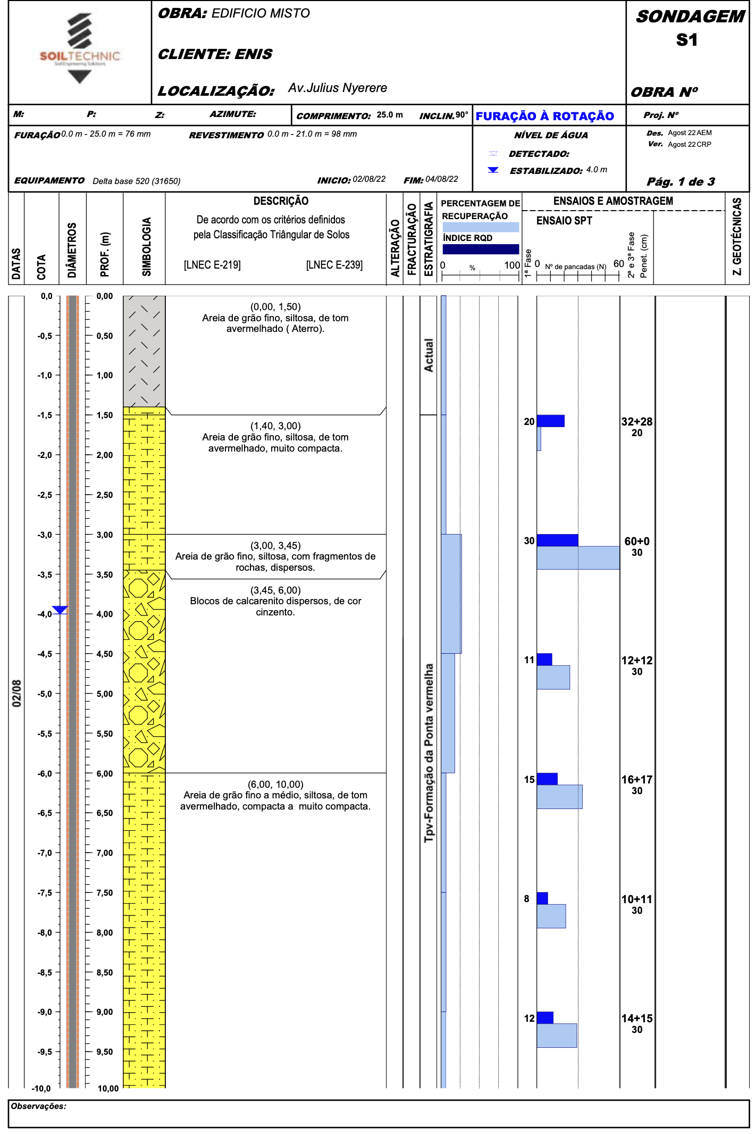
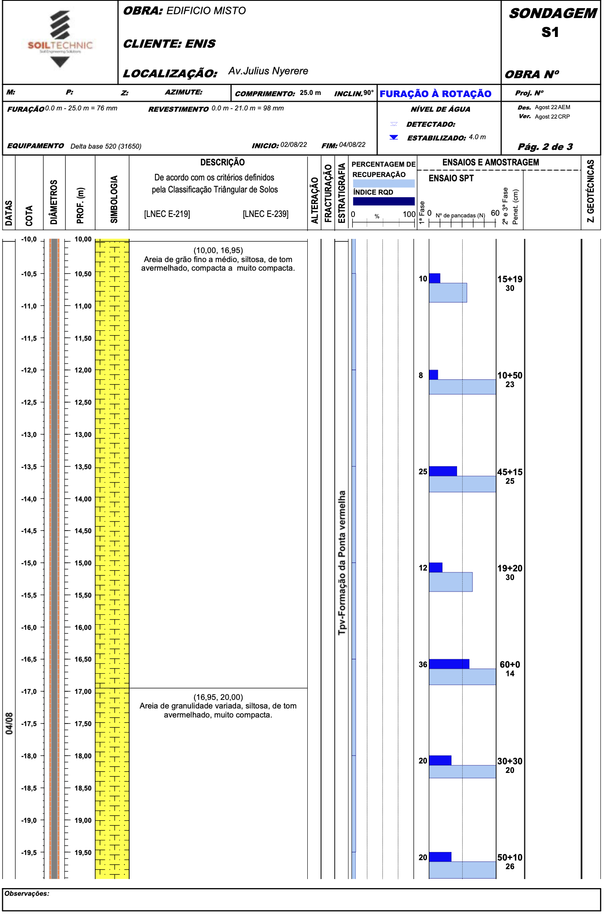
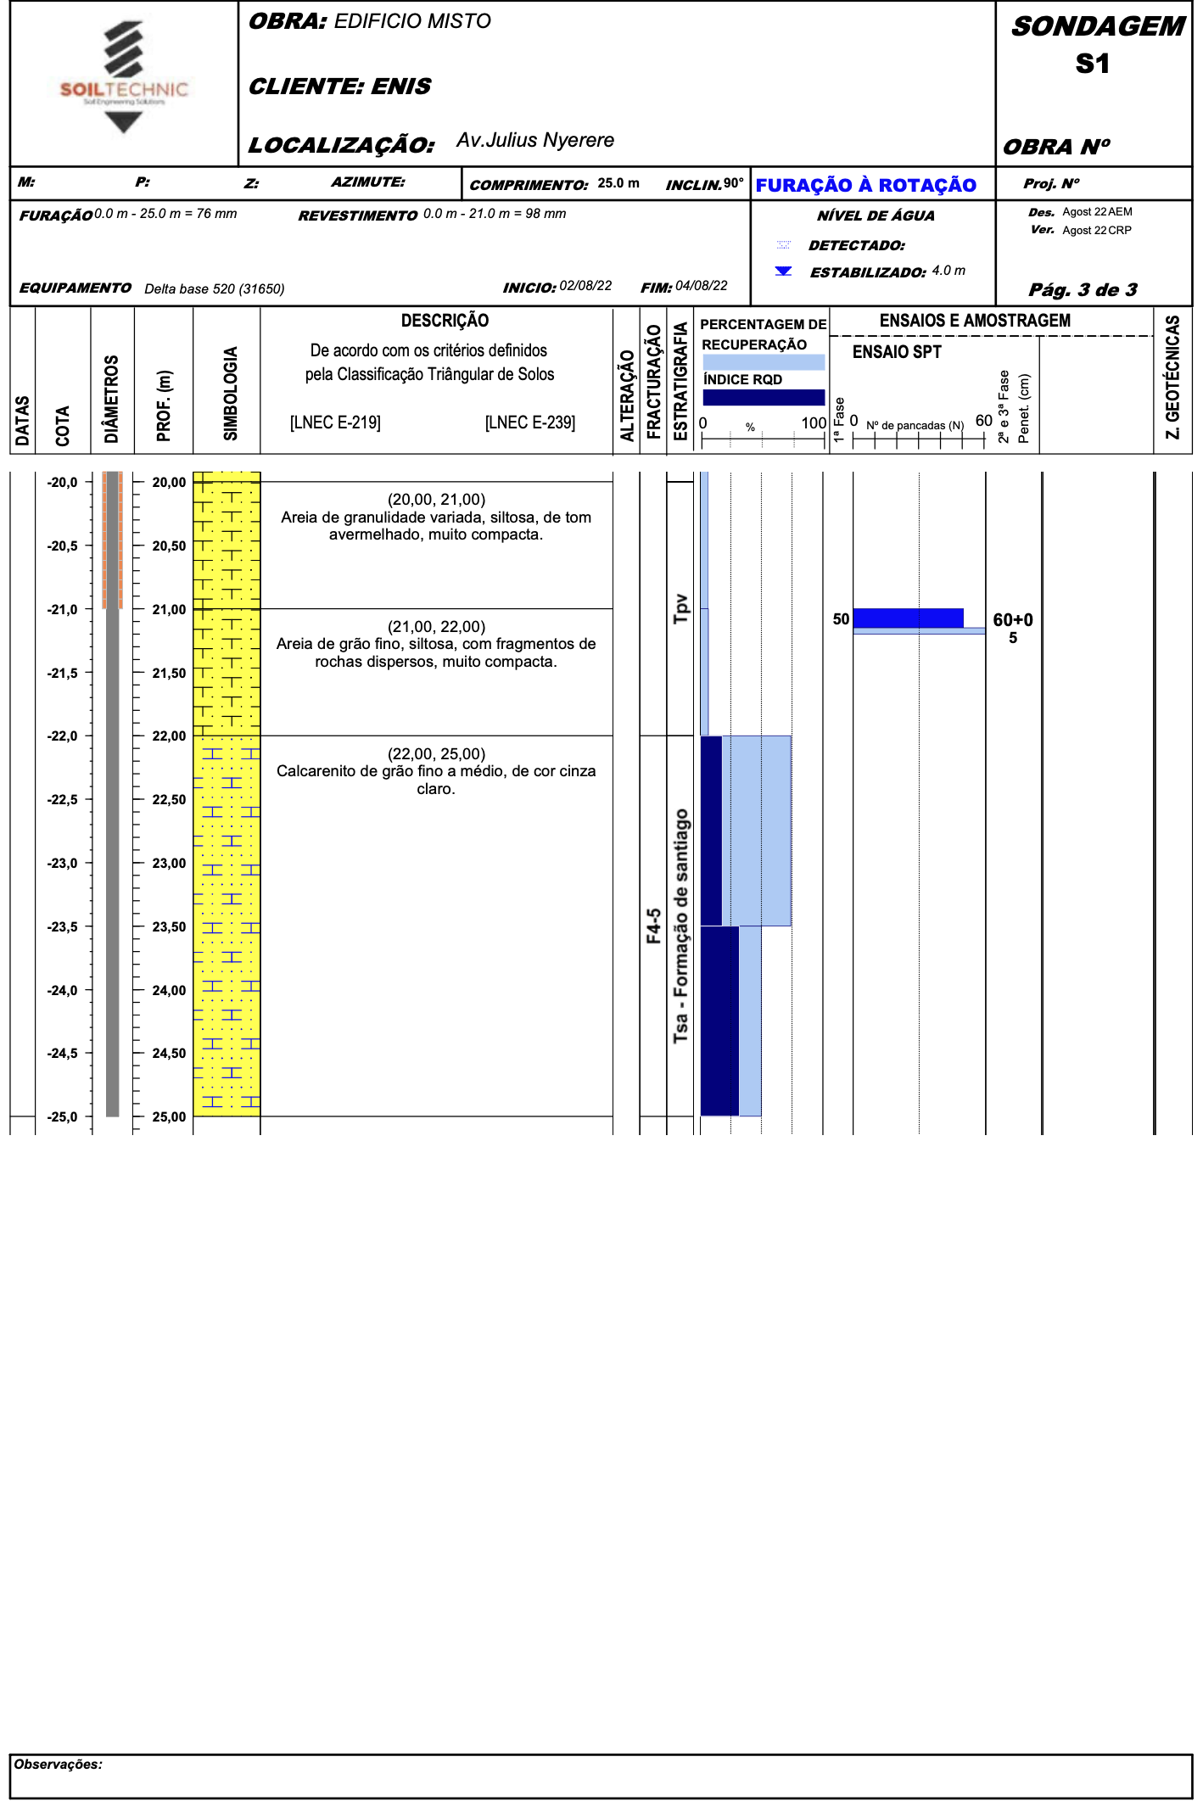

Anexo 2 - S2
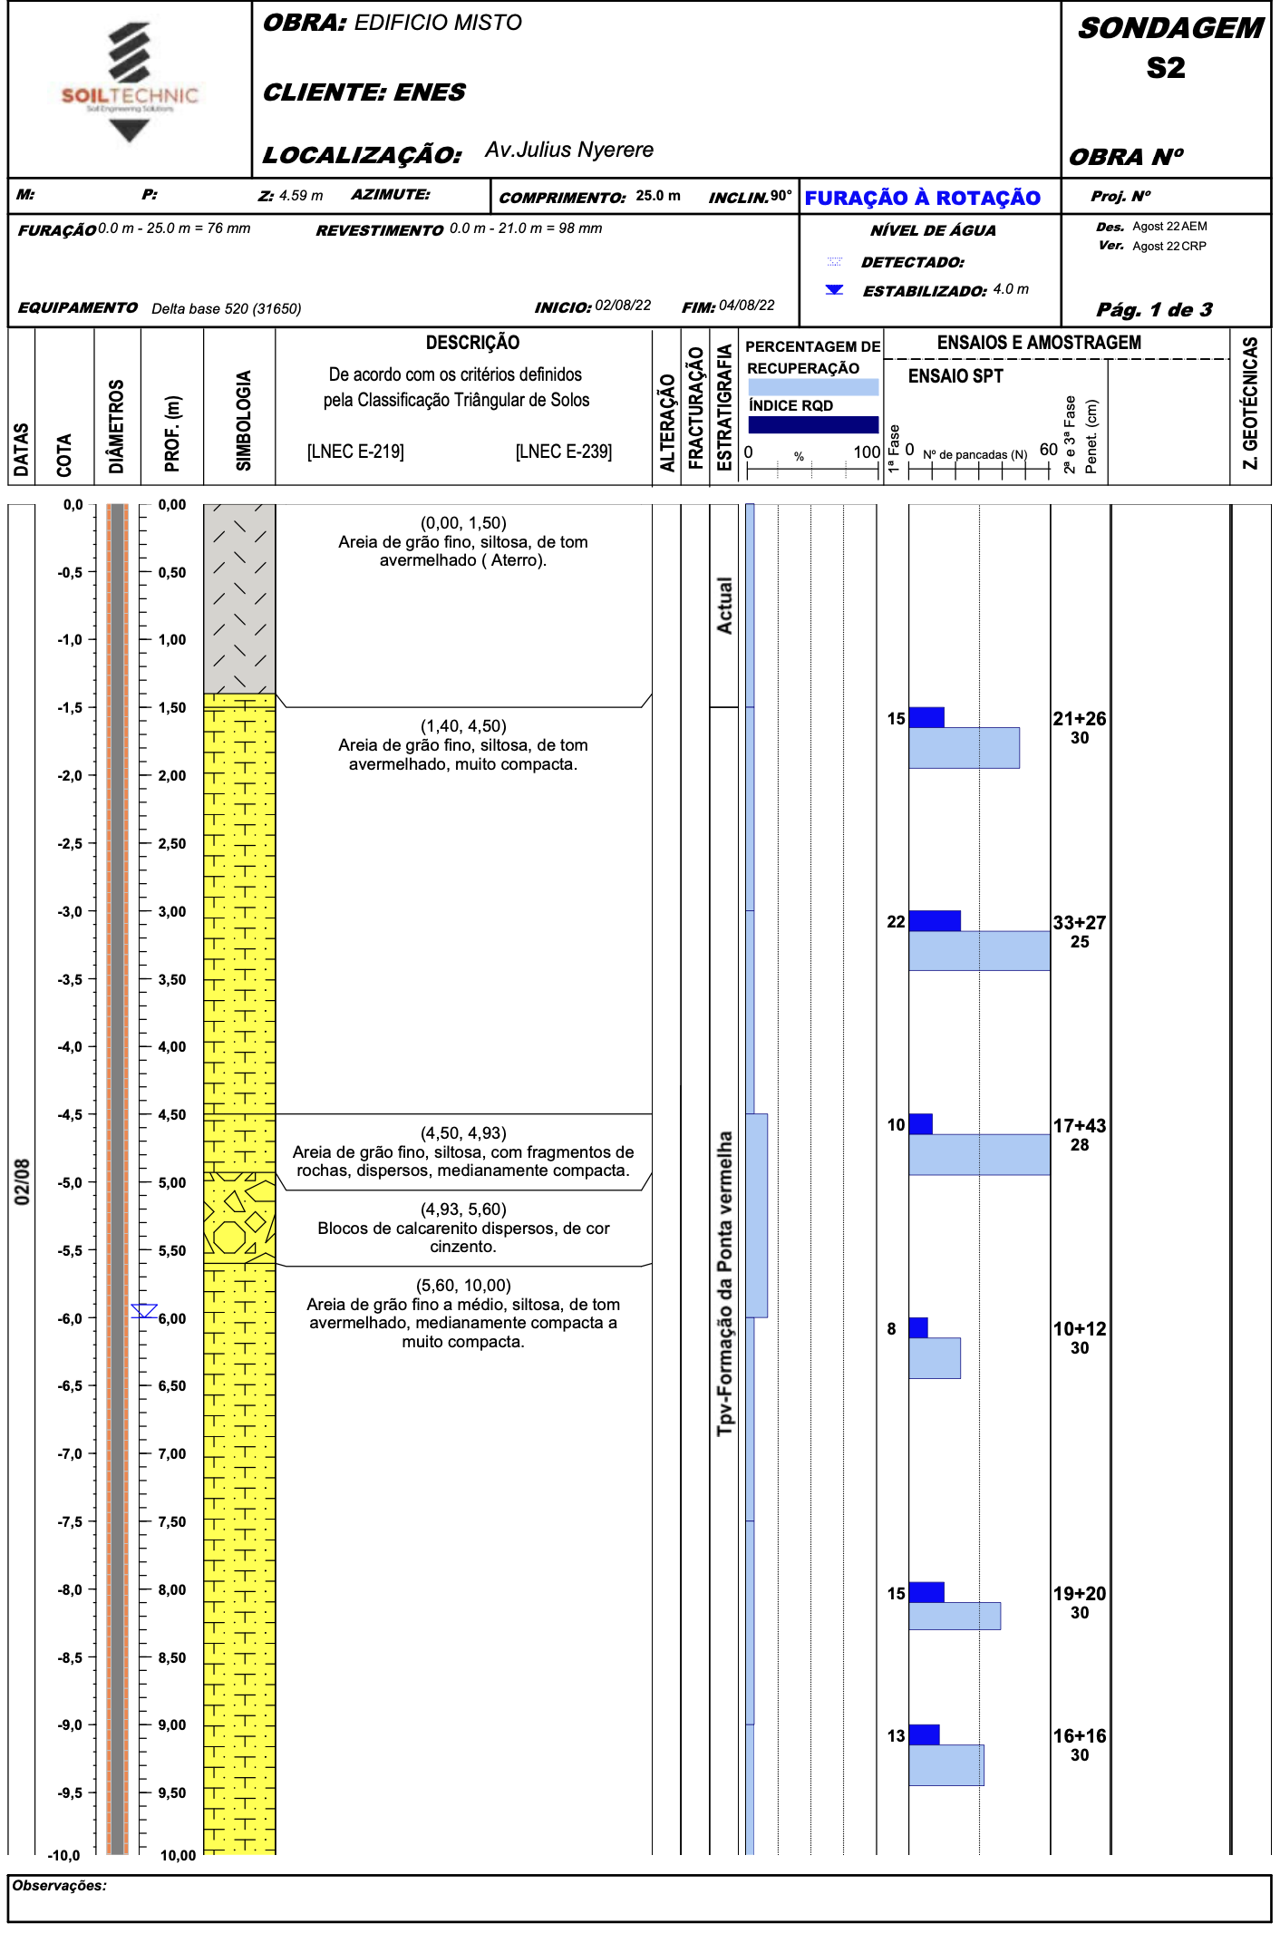
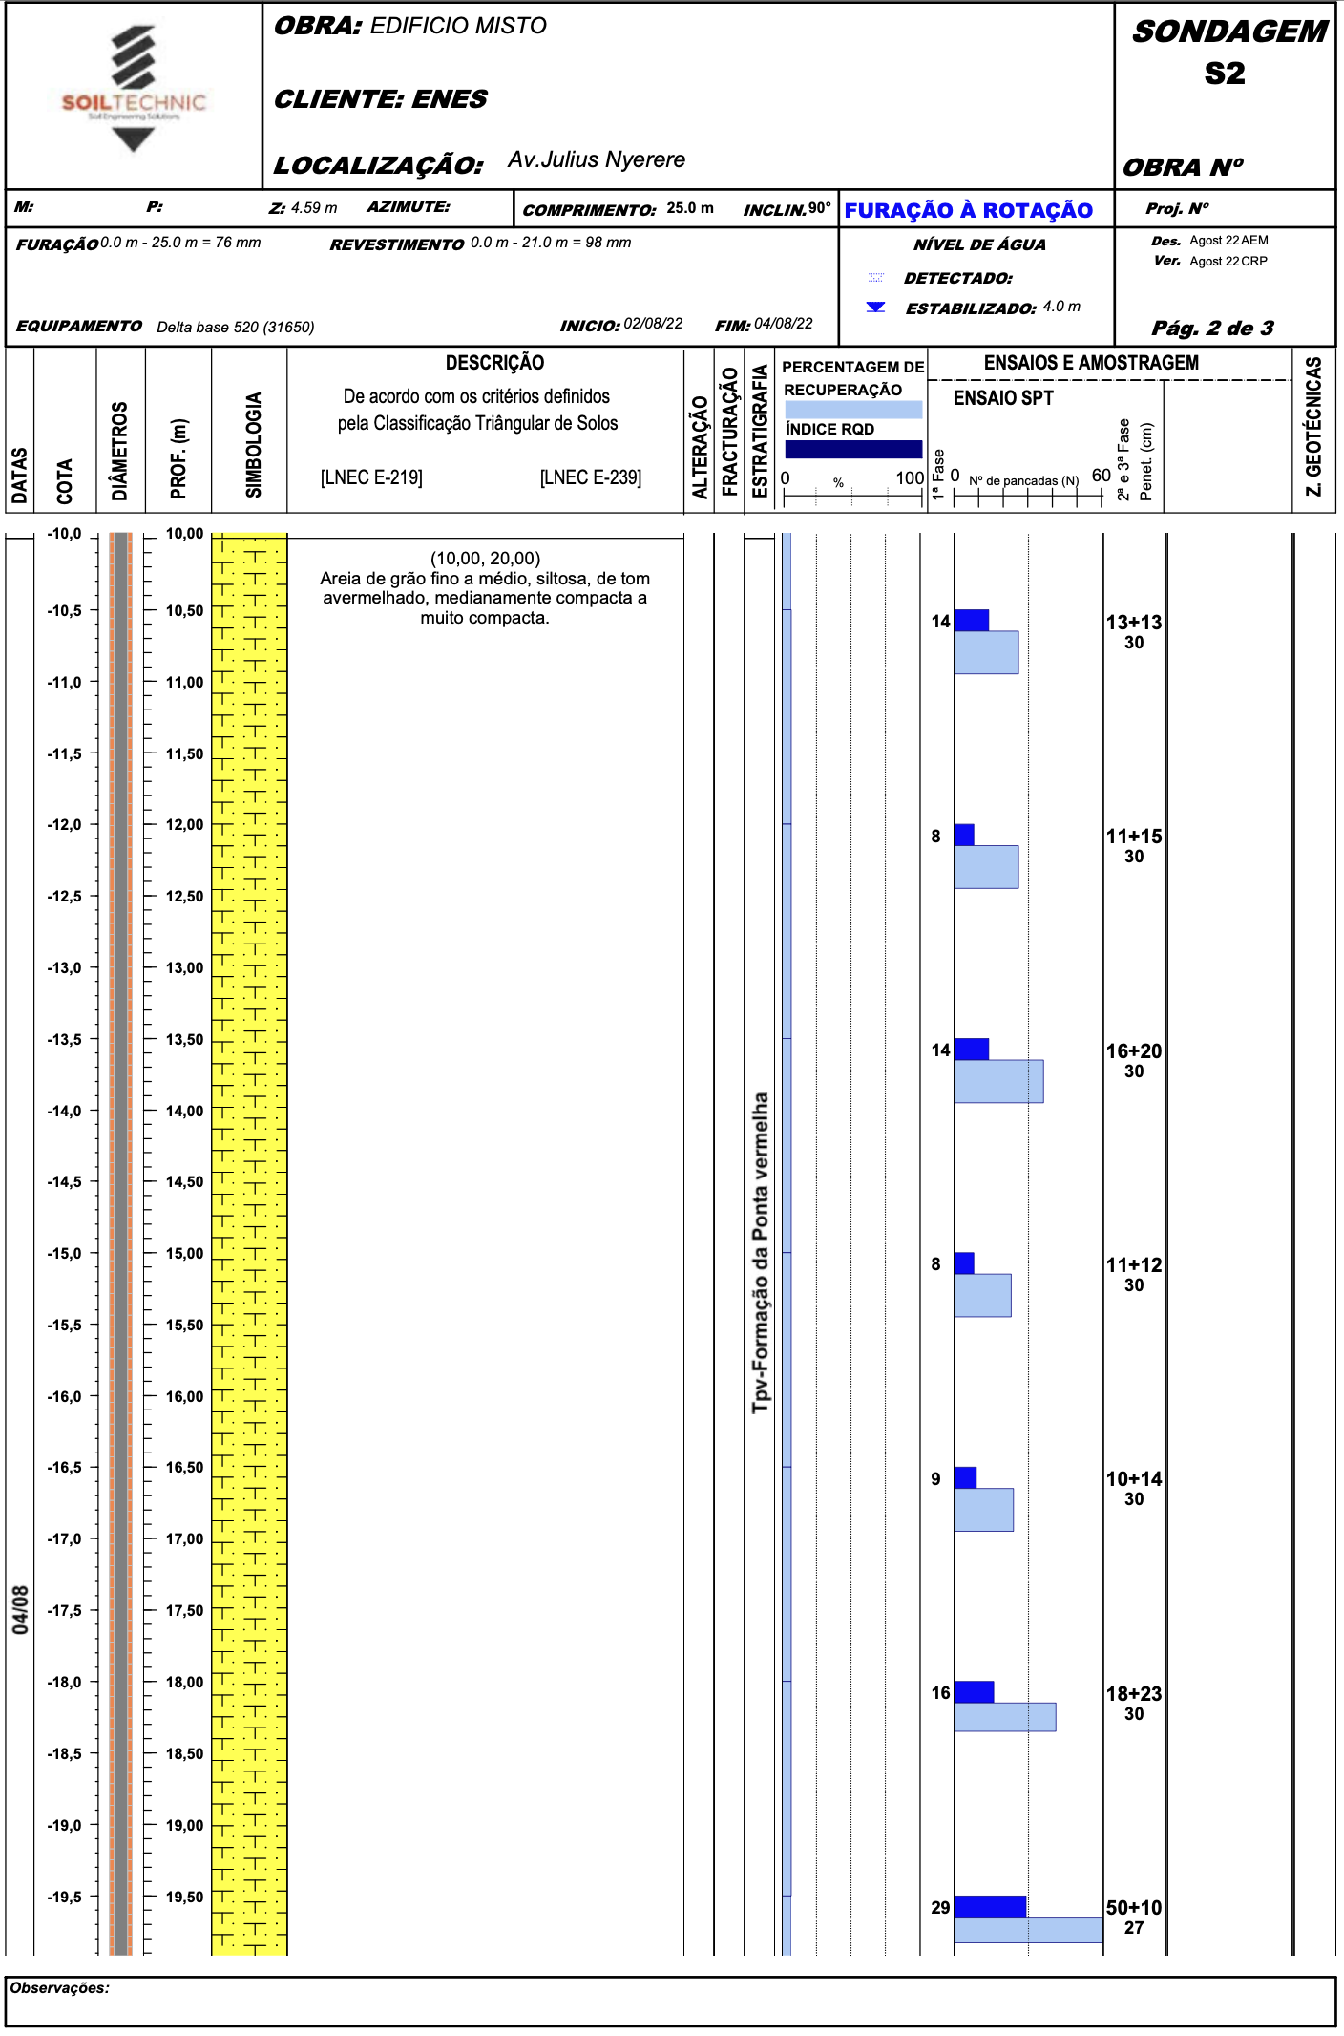
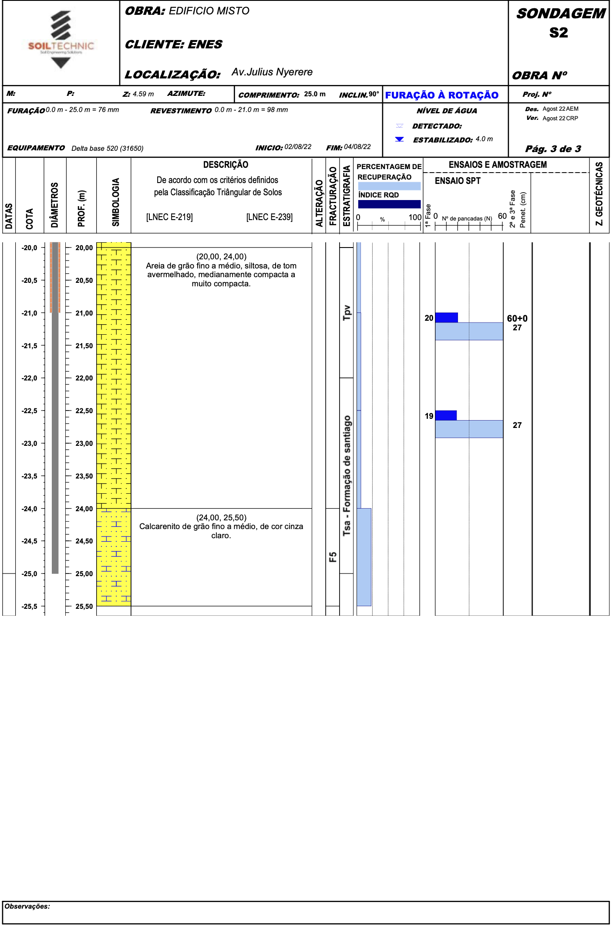

Anexo 3 – Colecta de dados por entrevistas abertas

Entrevistado 1 – Eng. Paulo Mendes (Engenheiro Civil, 15 anos de experiência em fundações)
P: Quais factores o senhor considera mais determinantes na capacidade de carga de estacas?
R: “Principalmente as características do solo, o tipo de estaca e a execução. Um solo firme pode ser desperdiçado com uma execução mal feita.”
P: Na sua prática, qual método de cálculo costuma adoptar?
R:“Uso bastante o método de Décourt & Quaresma pela segurança, mas costumo sempre comparar com outros.”
P: Qual a sua opinião sobre métodos mais conservadores?
R: “Eles aumentam o custo, mas também reduzem o risco. Em obras críticas, eu prefiro ser conservador.”
P: Como o aumento do comprimento da estaca influencia nos resultados?
R: “Em geral aumenta a capacidade de carga, mas também aumenta custo e tempo de execução. Precisa ser bem avaliado.”
P: O que considera mais crítico: resistência de ponta ou resistência lateral?
R: “Depende do solo. Em solos arenosos, a ponta é mais importante; em argilas, a lateral tem muito peso.”

Entrevistada 2 – Eng. Carla Sousa (Engenheira Geotécnica, 8 anos de experiência)
P: Como a senhora avalia o impacto do nível freático na capacidade de carga?
R: “Pode reduzir o atrito lateral e afectar a resistência. É essencial considerá-lo nos cálculos.”
P: Na escolha entre Aoki & Velloso e Décourt & Quaresma, qual prefere?
R: “Eu uso os dois e faço uma análise comparativa. Só um método nunca é suficiente.”
P: Quais erros são mais comuns no dimensionamento de estacas?
R: “Ignorar variações de estratigrafia e usar dados de sondagens mal interpretados.”
P: O método de Aoki & Velloso pode ser economicamente vantajoso?
R: “Sim, porque apresenta cargas maiores por estaca, reduzindo a quantidade necessária. Mas não deve ser usado sem um bom factor de segurança.”
P: Em obras pequenas, é comum flexibilizar a escolha do método?
R: “Infelizmente, sim. Mas isso pode gerar problemas graves no futuro.”

Entrevistado 3 – Eng. Kerim Sivrikaya (Engenheiro Civil, especialista em estruturas)
P: O senhor acha que a escolha do método influencia mais que o tipo de estaca?
R: “Ambos têm peso. Um método mal escolhido pode subaproveitar ou superestimar a estaca.”
P: Como interpreta diferenças grandes entre dois métodos?
R: “Analiso o contexto e verifico qual deles é mais coerente com o histórico da região e o tipo de solo.”
P: O senhor já utilizou métodos híbridos?
R: “Sim. Costumo fazer uma média ponderada ou adoptar o mais conservador para obras críticas.”
P: O comprimento da estaca sempre deve ser maximizado?
R: “Não. Mais comprimento significa mais custo. É preciso balancear com o que o solo realmente exige.”
P: A resistência lateral é fácil de estimar?
R: “Não. É influenciada por fatores de execução que nem sempre aparecem na sondagem.”

Entrevistada 4 – Eng. Yurgo Gordandes (Engenheiro Geotécnico, 12 anos de experiência)
P: Como o senhor lida com solos heterogêneos?
R: “Faço sondagens mais densas e uso métodos que permitam considerar variações de camada.”
P: Na sua experiência, o método mais conservador sempre é o melhor?
R: “Não necessariamente. Em alguns casos, ele encarece a obra sem ganhos significativos.”
P: O que mais compromete a capacidade de carga de uma estaca?
R: “Execução mal controlada. Mesmo um bom projecto pode falhar nesse ponto.”
P: O senhor acredita que normas como a NBR 6122 são suficientemente abrangentes?
R: “Elas são boas directrizes, mas não substituem o julgamento técnico.”
P: Como avalia o papel da resistência lateral?
R: “Em solos argilosos profundos, ela é determinante. Em solos firmes com camada dura, a ponta manda mais.”

Entrevistado 5 – Eng. Renato Macuácua (Engenheiro Civil, consultor em fundações)
P: Em que casos usaria apenas um método de cálculo?
R: “Somente em obras muito simples e com histórico bem conhecido. No geral, prefiro combinar.”
P: O senhor considera o método Aoki & Velloso seguro?
R: “Seguro, sim, se usado com cautela. Ele é menos conservador, mas não é imprudente.”
P: Já viu problemas por superdimensionamento de capacidade de carga?
R: “Sim, quando o solo não era tão bom quanto se pensava. Gera recalques e problemas estruturais.”
P: Quais cuidados toma na interpretação da sondagem?
R: “Observar bem as camadas e correlacionar com dados históricos da região.”
P: A resistência de ponta é mais previsível que a lateral?
R: “Sim, porque depende mais diretamente da camada final da estaca.”

Entrevistada 6 – Eng. Nilton Maculuve (Engenheiro Civil, especialista em fundações)
P: Qual a principal contribuição de estudos comparativos de métodos, como no meu trabalho?
R: “Eles ajudam o projectista a escolher o método mais adequado ao contexto da obra, evitando decisões cegas.”
P: Os métodos clássicos ainda são confiáveis?
R: “Sim, desde que usados com senso crítico e adaptados à realidade local.”
P: Como equilibrar segurança e economia no dimensionamento?
R: “Usando métodos mais conservadores como referência e verificando se há margem para optimizar sem comprometer a segurança.”
P: O senhor recomenda sempre considerar resistência lateral e de ponta?
R: “Sempre. Ignorar um dos dois é arriscado.”
P: O que acha da influência do comprimento da estaca?
R: “É decisiva, mas deve ser projectada com base em dados reais e não apenas em fórmulas.”
P: Na sua opinião, qual o maior erro de iniciantes nesse cálculo?
R: “Confiar cegamente em um método sem cruzar com outros dados ou consultar profissionais mais experientes.”

